AI 记账系统
操 作 手 册
会计也能轻松上手！
版本：v2.0.0
生成时间：2026-07-23
共 11 个模块 | 56 个页面
💡 使用说明
本手册按业务模块组织，每个功能点都配了截图。
看到 📸 标记的地方，就是系统的实际画面。
操作步骤用数字标号，一步一步跟着做就行。
💡 蓝色小贴士：经验和技巧
⚠️ 警告：容易踩坑的地方

目 录
1. 模块一：登录与首页
2. 模块二：系统管理
3. 模块三：凭证处理
4. 模块四：账务处理
5. 模块五：财会账表
6. 模块六：往来管理
7. 模块七：人力资源
8. 模块八：基础资料
9. 模块九：进销存管理
10. 模块十：固定资产
11. 模块十一：预警中心

模块一：登录与首页

模块一：登录与首页
💡 这一章教你：怎么进门、怎么开灯、怎么看自家门面

1.1 登录页 `/login`
📸 01-login
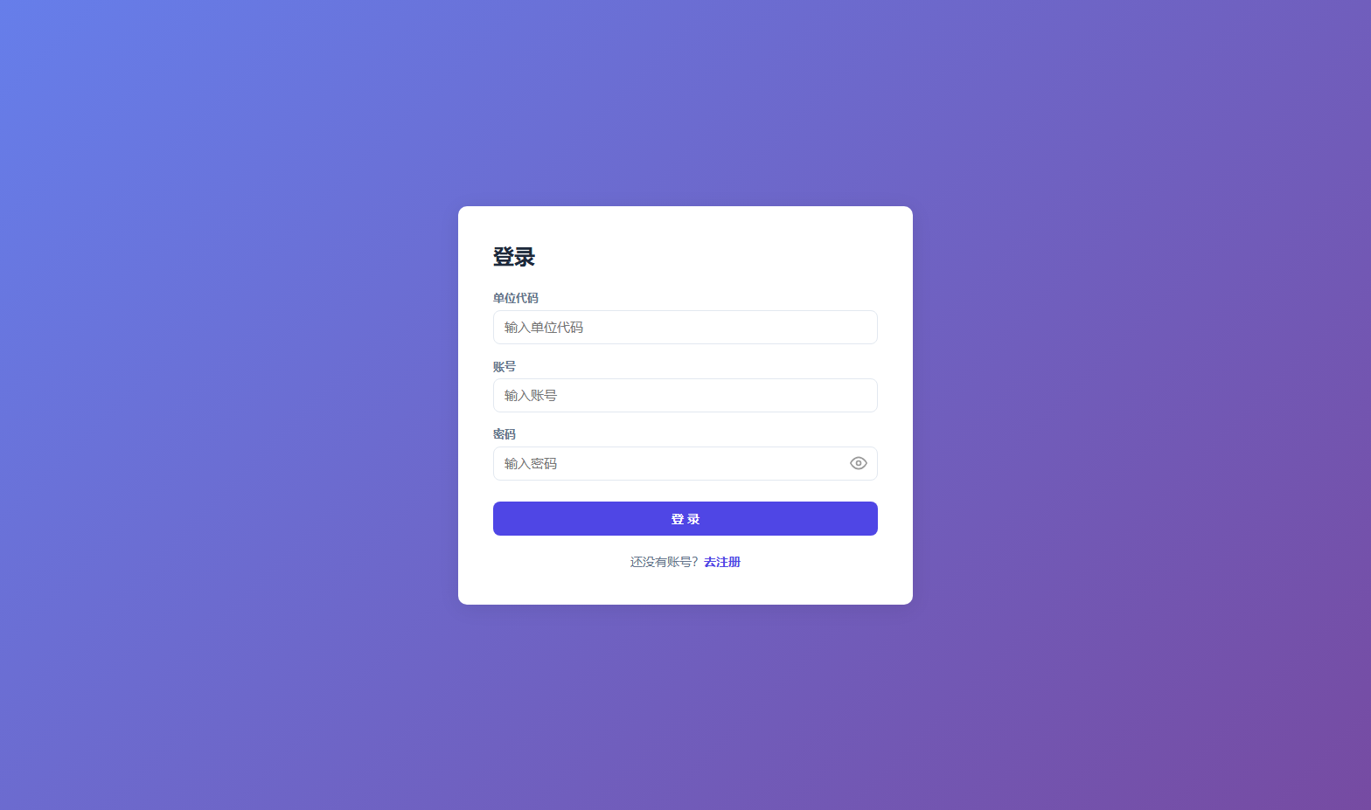

这是个啥？
这是系统的"大门"。每天上班先在这儿输入您的"通行证"——单位代码、账号和密码。

怎么填？
框框 | 写啥 | 小提示
单位代码 | 您单位的"门牌号" | 注册时自己起的，2-16位字母数字
账号 | 您的操作员编号 | 跟您身份证号不一样，是单独的工作号
密码 | 您的登录密码 | 8位以上，要大写、小写、数字混搭

操作步骤
1. 先看屏幕上方确认打开的是"登录"页面
2. 点第一个框框，输入单位代码（比如 `test_doc`）
3. 点第二个框框，输入您的账号（比如 `admin01`）
4. 点第三个框框，输入密码
5. 密码框右边有个小眼睛图标，点一下能看到自己输的密码对不对
6. 确认无误后，点大大的蓝色【登录】按钮
7. 登录成功会自动跳转到"控制台"页面

💡 常见问题
• 忘记密码了？ 找您单位的"系统管理员"（那个管电脑的大哥）帮您重置
• 提示"单位不存在"？ 检查单位代码是不是写错了，注意下划线 `_` 和减号 `-` 别搞混
• 提示"密码错误"？ 看看是不是按下了大写锁定键（Caps Lock），密码是区分大小写的

⚠️ 注意
• 如果您单位已经好几个月没续费，登录后会直接跳到"续费页面"，别慌，续费完就能正常用了
• 输错密码不会马上被罚，但连续错太多次会暂时锁住

1.2 注册页 `/register`
📸 01-register
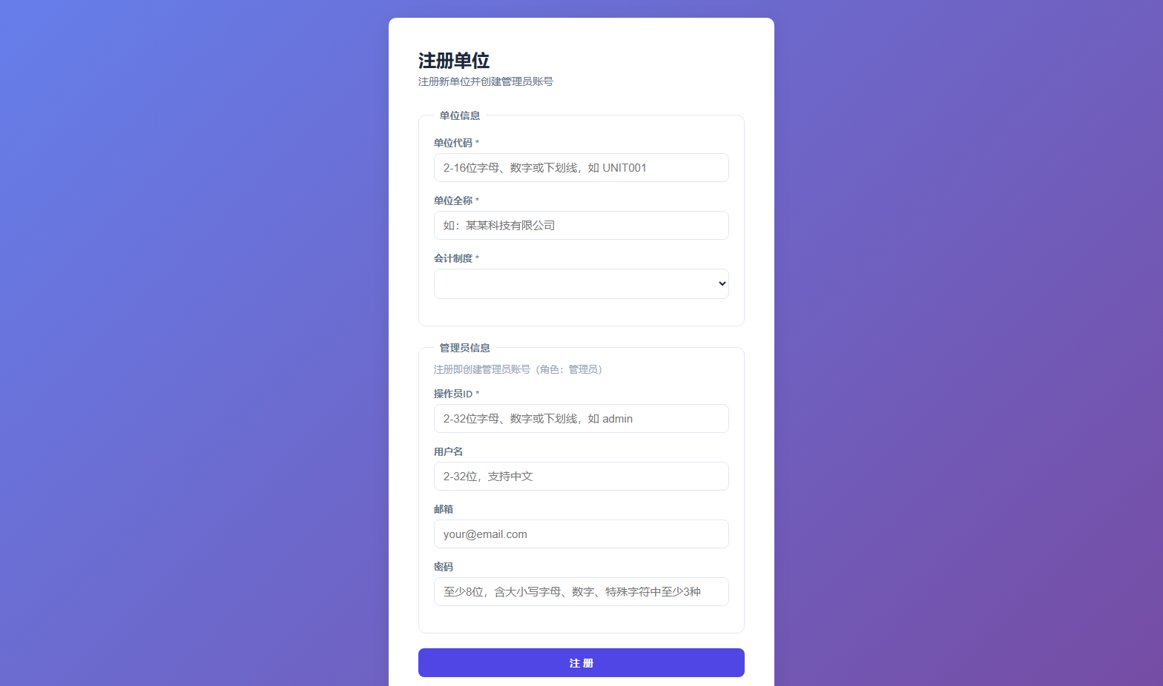

这是个啥？
这是"开户"页面。新单位第一次用，得先在这儿登记一下，就像去银行开公司账户一样。

怎么填？

单位信息（上半部分）
框框 | 写啥 | 小提示
单位代码 | 给单位起个"编号" | 2-16位字母数字，比如 `abc123`，注册前先在框框里输一下，系统会告诉您"能用"还是"已被占用"
单位全称 | 营业执照上的名字 | 要和公章一致
会计制度 | 选一个适合您单位的 | 一般小企业选"小企业会计准则（默认）"就行

管理员信息（下半部分）
框框 | 写啥 | 小提示
操作员ID | 给管理员（通常是您自己）起个工作号 | 2-32位字母数字
用户名 | 您的姓名或昵称 | 中文也行，英文也行
邮箱 | 您的常用邮箱 | 用于找回密码，一定要写对
密码 | 登录密码 | 8位以上，要有大写字母、小写字母、数字、特殊符号里的至少三种

操作步骤
1. 先填"单位信息"三样东西
2. 系统会检查单位代码是否重复，显示"✓ 该单位代码可用"就能继续
3. 再填"管理员信息"四样东西
4. 点【注册】按钮
5. 注册成功后系统会自动帮您登录，直接进控制台

💡 小贴士
• 注册成功后，您就是单位的"管理员"了，最大权限
• 单位默认有 90 天试用期，足够您熟悉系统
• 邮箱一定要写常用的，万一忘密码能找回来

1.3 控制台 `/dashboard`
📸 01-dashboard
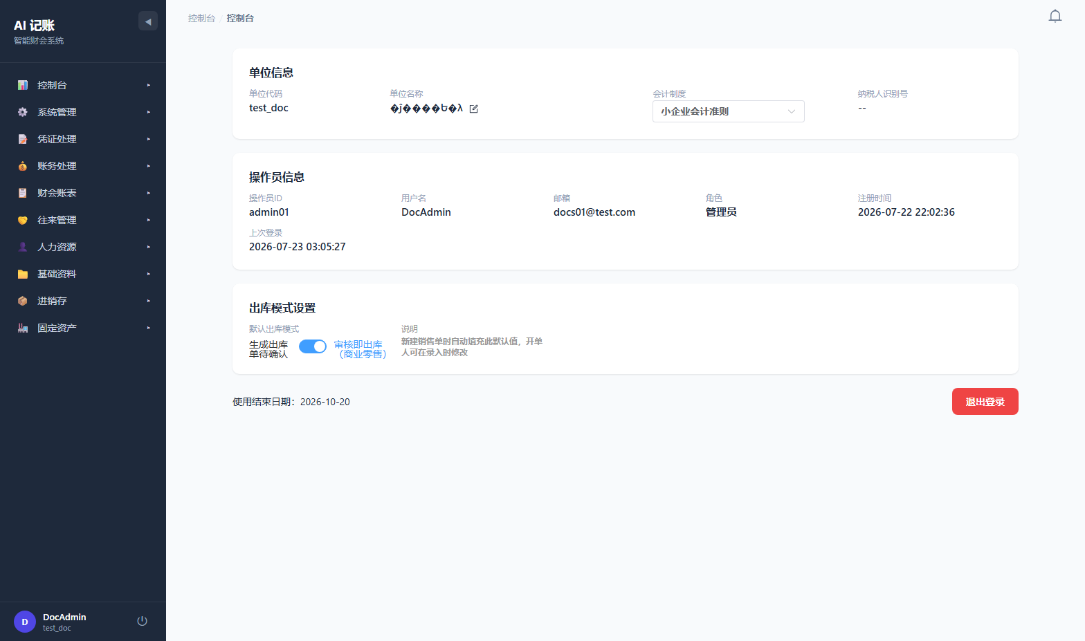

这是个啥？
登录后的第一个页面，相当于您家的"客厅"。在这儿能看到单位的基本情况，也能修改一些设置。

能看到什么？

单位信息（上）
• 单位代码（不能改，注册时定的）
• 单位名称（点旁边的小铅笔图标就能改，改完输到别的地方自动保存）
• 会计制度（点下拉框就能切换，比如从"小企业会计准则"换成"企业会计准则"）
• 纳税人识别号（如果还没登记，显示"--"）

操作员信息（中）
• 您的操作员ID、姓名、邮箱、角色
• 注册时间、上次登录时间
• 这些都是只读的，看看就行

出库模式设置（下）
• 一个叫"默认出库模式"的开关
• 绿色 = 开启，灰色 = 关闭
• 这个影响进销存模块的成本计算方式

怎么操作？
• 改单位名称：点单位名称右边的小铅笔 → 输入新名字 → 鼠标点击别的地方 → 自动保存（没有确认按钮！）
• 改会计制度：点下拉框 → 选新的 → 自动保存
• 切换出库模式：点一下开关就行

⚠️ 特别注意
• 单位名称改了后不能撤销，所以想好了再改
• 会计制度改了后，科目模板会变，最好年初改，别在年中改
• 出库模式是什么？简单说就是"货出库时怎么算成本"，如果您不做进销存就不用管它

1.4 财务驾驶舱 `/cockpit`
📸 01-cockpit
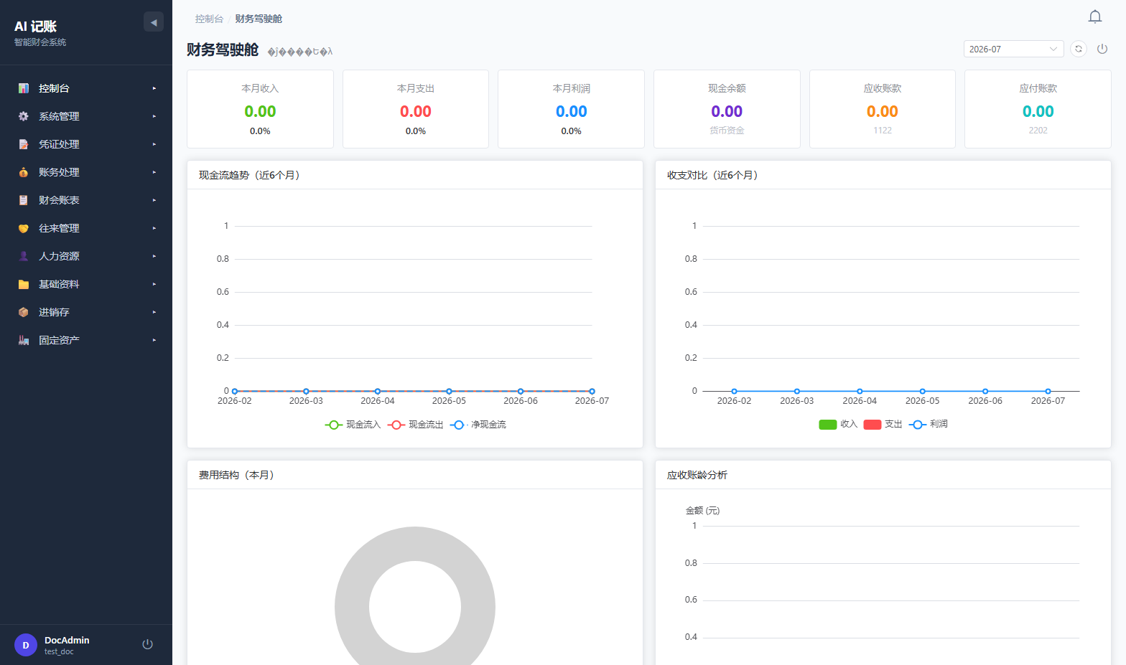

这是个啥？
相当于您单位的"财务仪表盘"，用数字和图表告诉您：这个月赚了多少钱、花了多少钱、还剩多少钱。

能看到什么？

顶部工具栏
• 左边：选择会计期间（想看哪个月的数据就选哪个）
• 右边：退出按钮（那个小电源图标 ⏻）

指标卡片（核心数据）
• 本月收入：这个月挣了多少钱，旁边有↑↓ 百分比，跟上个月比是涨了还是跌了
• 本月支出：这个月花了多少钱
• 本月利润：收入减去支出，正数就是赚了，负数就是亏了
• 现金余额：银行里还有多少钱（对应会计科目"货币资金"）
• 应收账款：别人还欠您多少钱（对应科目 1122）

图表区（可视化）
• 收入支出趋势图：一条线表示收入，一条线表示支出，一眼看出哪个月好哪个月差
• 资产负债结构饼图：您的钱都在哪儿（现金多少、存货多少、固定资产多少）
• 现金流分析图：钱从哪来、到哪去

怎么操作？
• 看别的月份：点左上角的时间选择器 → 选月份 → 数据自动刷新
• 看明细：点某个数字卡片，能跳到对应的明细账（比如点"应收账款"就能看到谁欠您钱、欠多少）
• 退出系统：点右上角的小电源图标 ⏻ → 清除登录状态，回到登录页

💡 小贴士
• 数据有延迟：凭证过账后才会反映在这儿，刚录的凭证可能看不到
• 没结账的月份数据可能不全，月底记得结账
• 如果全是 0，说明您还没开始录凭证呢！

页面导航总览
页面 | 地址 | 谁能看
登录 | `/login` | 任何人（没登录的）
注册 | `/register` | 任何人（没登录的）
控制台 | `/dashboard` | 登录后的所有人
财务驾驶舱 | `/cockpit` | 登录后的所有人

学到这里，您已经会进门、会开灯、会看自家门面了！接下来咱们学怎么干活——做凭证。

模块二：系统管理

模块二：系统管理
💡 这一章教您：怎么管人、怎么管单位、怎么看谁做了啥
💡 说明：这部分只有"管理员"才看得到、操作得了。普通会计不用管。

2.1 操作员管理 `/operator权限`
📸 02-operator-permissions
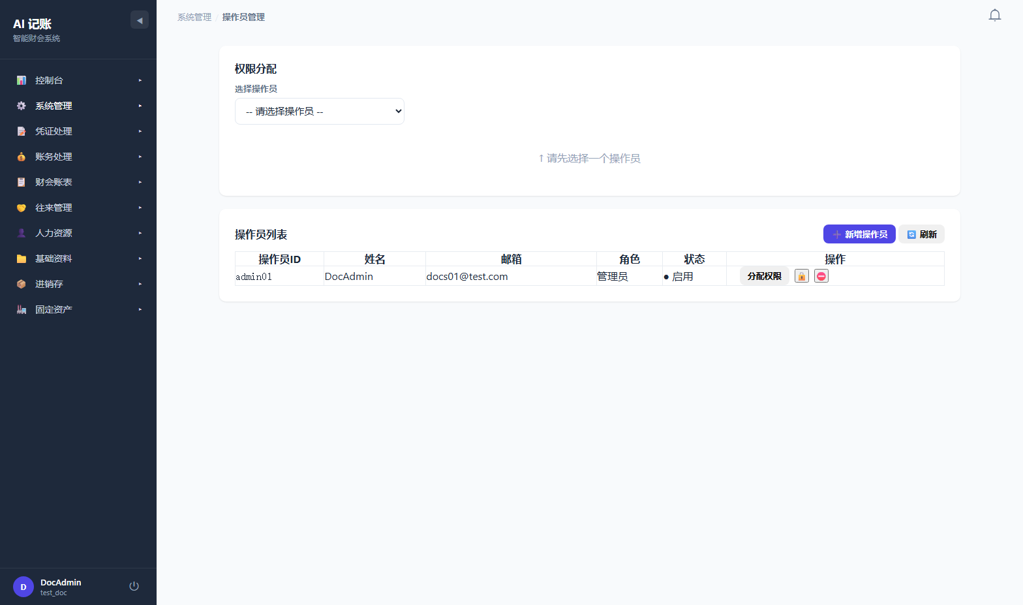

这是个啥？
就是给单位里的同事分活儿。谁有权限做什么，全在这定。

怎么操作？
1. 先点下拉框，选要给谁分权限（比如"张三——会计"）
2. 右边会出现一个权限树，按模块分：凭证、报表、进销存…
3. 想在哪个模块前面打钩，这个人就能用哪个功能
4. 如果觉得一个个打钩太麻烦，点【从角色导入】按钮
• 比如选"会计"这个角色模板，系统会自动帮勾选一套适合的权限
5. 勾完后点【保存权限】

💡 小贴士
• 一个人可以有多个角色，权限是累加的
• 保存后这个人下次登录才生效
• 自己改不了自己的权限，得找同事帮忙

2.2 角色管理 `/role-settings`
📸 02-role-settings
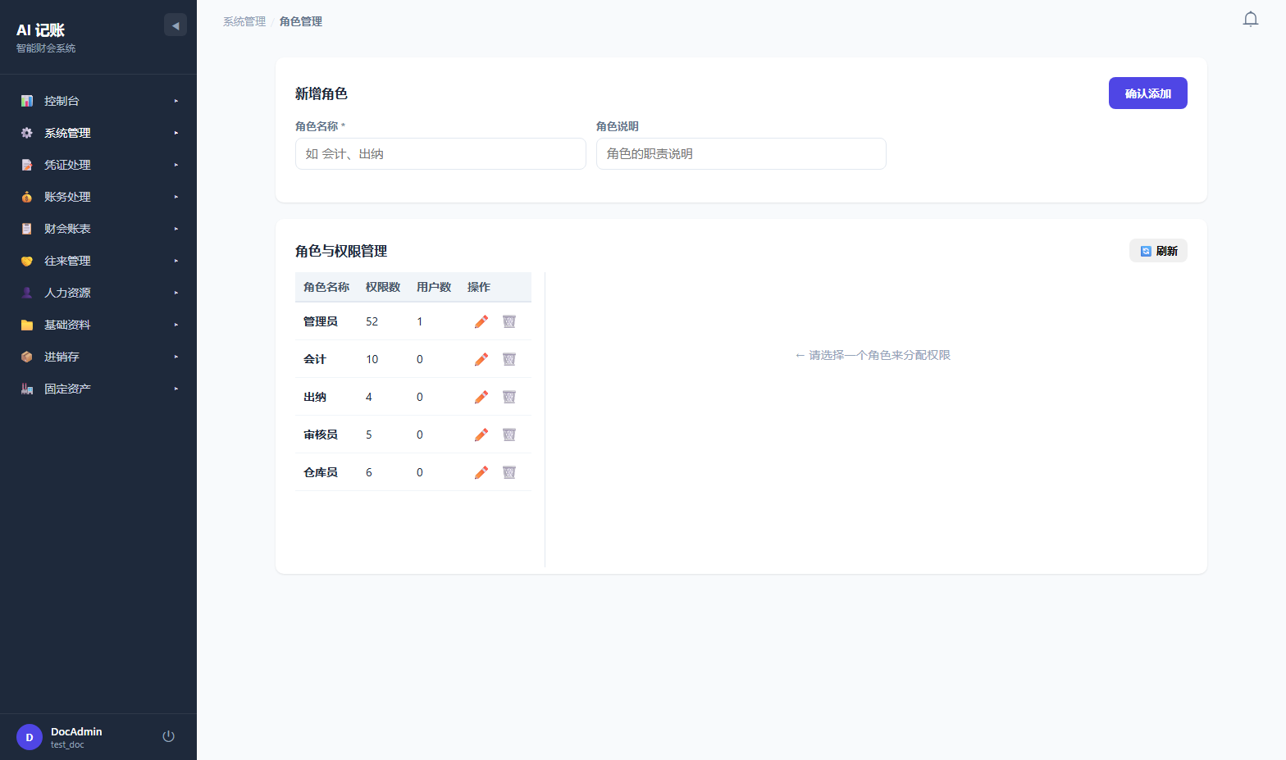

这是个啥？
角色就是一套"权限组合"。比如"会计"这个角色，默认能录凭证、看报表，但不能结账。

怎么建一个角色？
1. 在上面的框框里写角色名称（比如"仓库管理员"）
2. 下面写说明（可选）
3. 点【确认添加】
4. 左边列表里多了一行，点一下选中它
5. 右边给这个角色勾选权限

预置角色一览
角色 | 能干啥
管理员 | 啥都能干
会计 | 录凭证、看账簿、看报表
出纳 | 录凭证（限现金银行类）、看报表
审核员 | 审凭证
仓库员 | 管存货、出入库、盘点

2.3 系统操作员管理 `/system-operators`
📸 02-system-operators
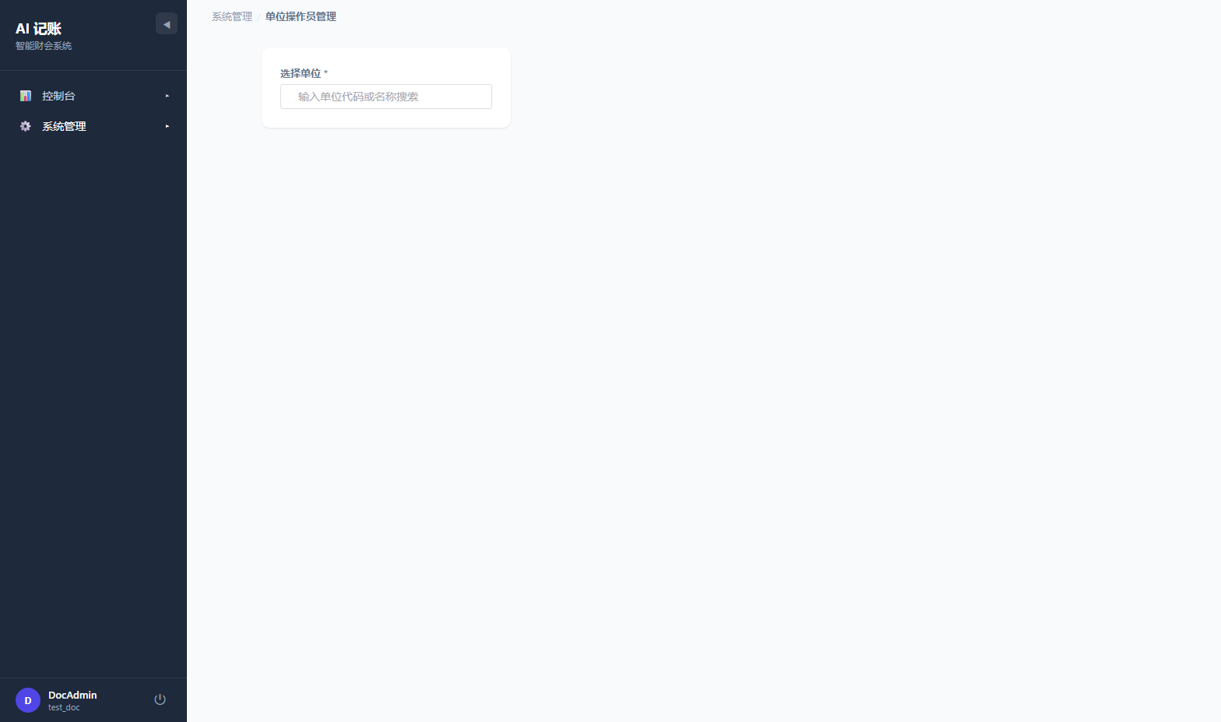

这是个啥？
只有"系统管理员"（就是卖软件给您的那家公司的人）能看到。在这儿可以管理所有单位的操作员。

怎么操作？
1. 先搜索单位（输入单位代码或名称）
2. 选一个单位，看到该单位的操作员列表
3. 可以新增、编辑、删除操作员
4. 可以禁用某个操作员（他登不进去了，但数据还在）

2.4 单位续费 `/renewal`
📸 02-renewal
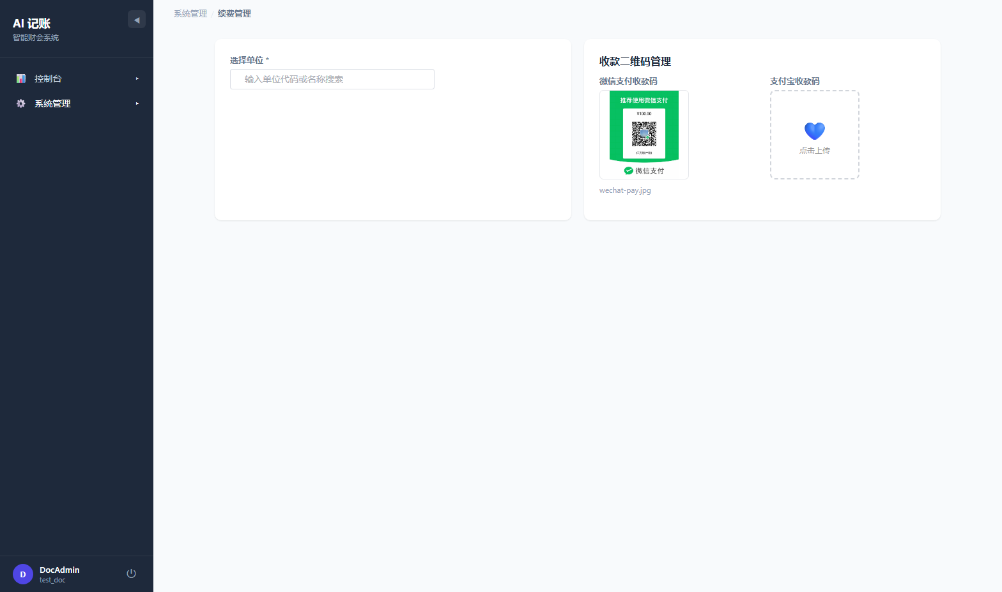

这是个啥？
系统管理员给到期单位续费的页面。

怎么操作？
1. 左边搜索要续费的单位
2. 选完单位后，能看到到期时间
3. 设置续费几个月还是几年
4. 点【生成订单】，弹出收款二维码
5. 右边可以上传微信/支付宝的收款码

💡 小贴士
• 续费到期后，单位的人只能看到续费页面，别的功能都用不了
• 续费完自动恢复，不用重启

2.5 单位迁入 `/unit-migrate`
📸 02-unit-migrate
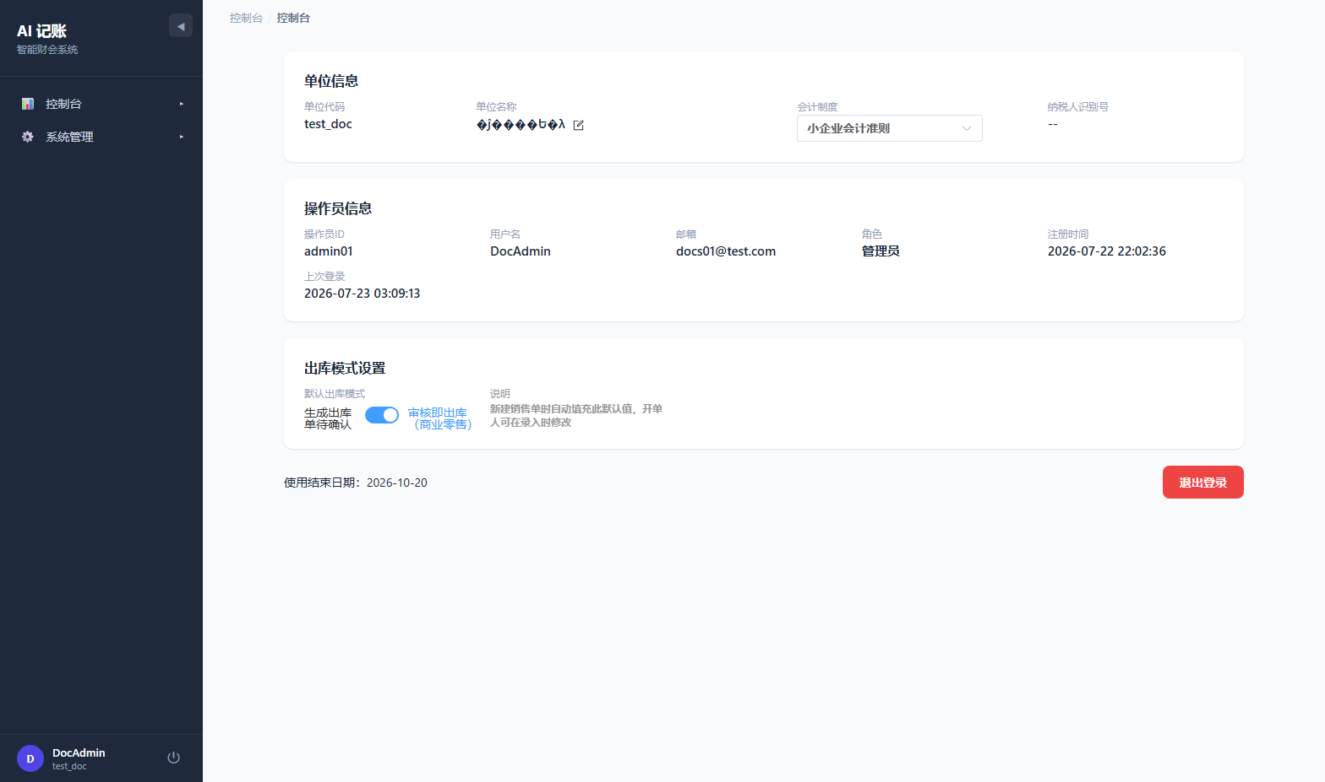

这是个啥？
从别的财务软件（比如用友、金蝶）把数据搬过来。

⚠️ 大警告
• 迁入后，这个单位现有的凭证、科目、往来户数据会被清空！
• 操作不可逆！
• 千万、千万、千万要先备份！

怎么操作？
1. 确认已经备份了现有数据
2. 选择要迁入的数据文件（Excel 或 CSV）
3. 把原来软件的字段和系统字段对上号（比如原来的"客户名称"对应这里的"往来户名称"）
4. 点【执行迁入】

2.6 单位归档 `/unit-archive`
📸 02-unit-archive
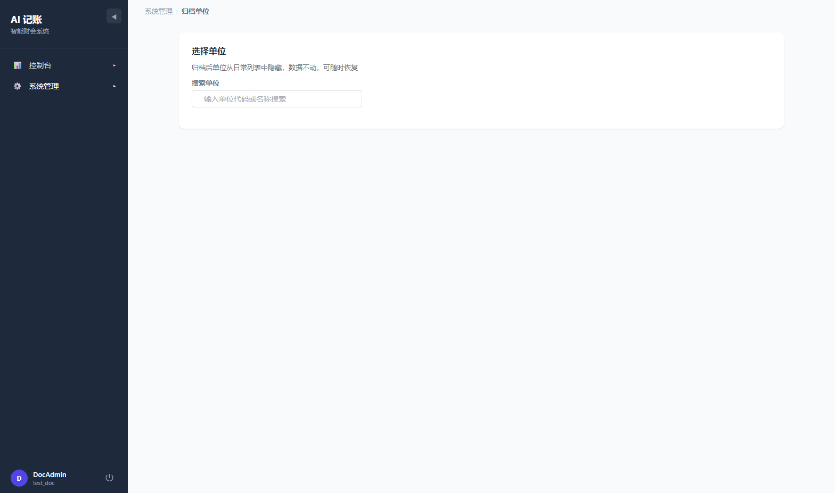

这是个啥？
有些单位不干了或者搬走了，要把他们"收起来"。归档就是干这个的。

归档后会怎样？
• 数据一份不少，原封不动
• 这个单位的人登不进去了
• 平时列表里看不到他们了（眼不见为净）
• 以后随时可以"恢复"回来

怎么操作？
1. 搜索要归档的单位
2. 看看单位信息对不对
3. 点【归档单位】

2.7 已归档单位 `/archived-units`
📸 02-archived-units
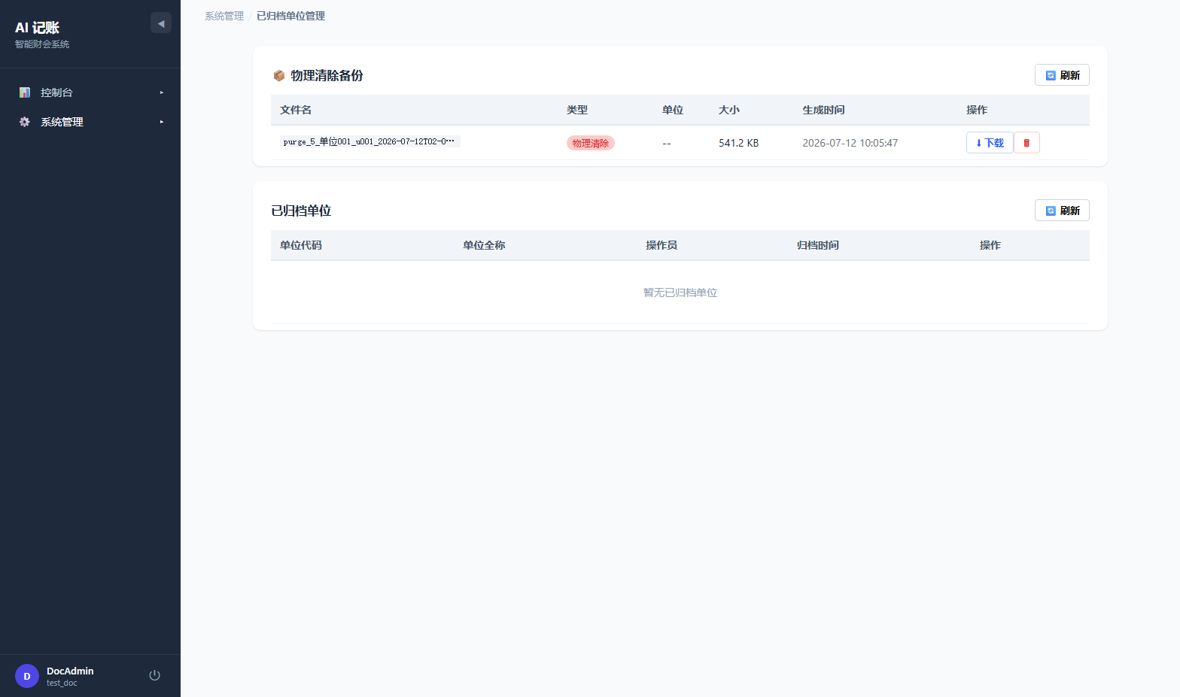

这是个啥？
管理那些已经归档的单位，还能恢复或者彻底删除。

两个表
• 上面：物理清除备份文件（以前做的数据备份，可以下载或删除）
• 下面：已归档单位列表，选中点【恢复】就能正常使用

2.8 日志管理 `/log-management`
📸 02-log-management
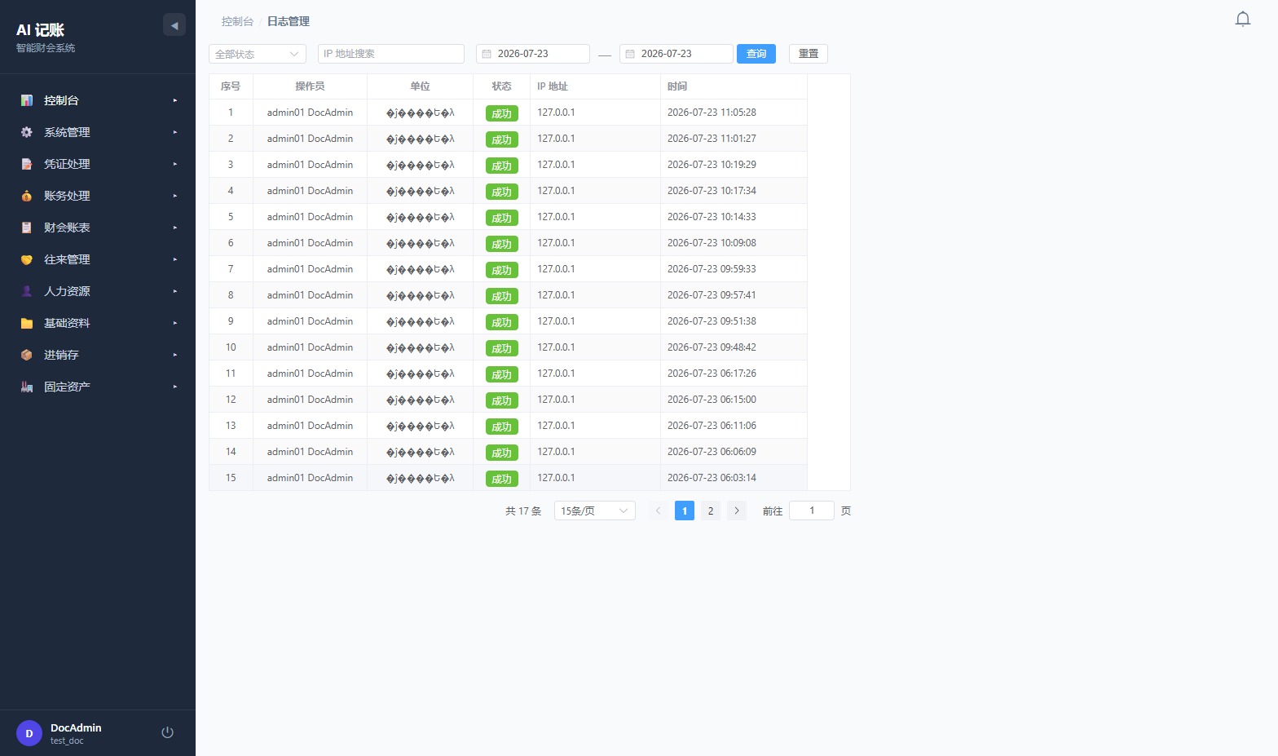

这是个啥？
看谁什么时候登了系统、从哪个 IP 登的、成功了还是失败了。

怎么查？
• 上面可以按状态（成功/失败）、IP、日期筛选
• 表格里显示：操作员、单位、状态、IP、时间

💡 什么时候用？
• 怀疑有人乱登系统的时候
• 审计的时候
• 查问题的时候（比如"张三说他没改过凭证，日志里看看他登了没"）

2.9 密码修改 `/change-password`
📸 02-change-password
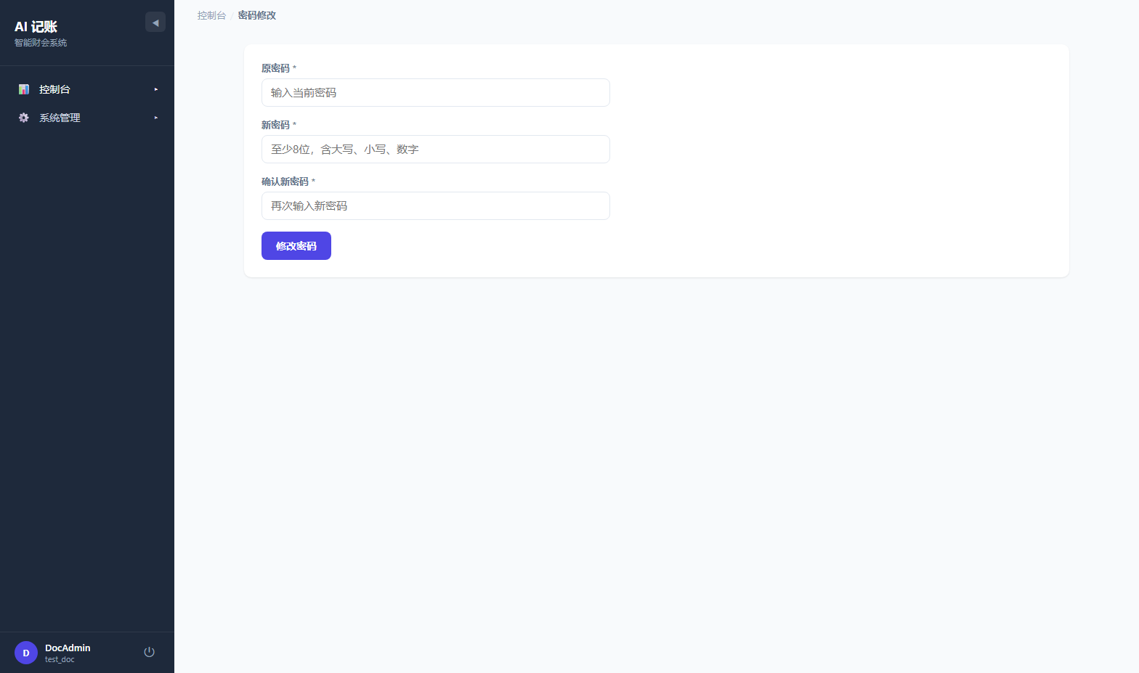

这是个啥？
自己改自己的密码，谁都能用。

怎么改？
1. 输入现在的密码（原密码）
2. 输入新密码（至少8位，要有大写、小写、数字）
3. 再输一遍新密码确认
4. 点【修改密码】
5. 改完后会退到登录页，用新密码重新登录

⚠️ 注意
• 密码改了后，所有设备上都需要重新登录
• 建议每三个月换一次密码
• 不要用手机号、生日当密码，太容易猜了

模块三：凭证处理

模块三：凭证处理
💡 这一章教您：怎么做凭证、怎么查凭证、怎么审凭证、怎么批量导入凭证
💡 这是会计最核心的功能，天天都要用的！

3.1 凭证录入 `/voucher-entry`
📸 03-voucher-entry
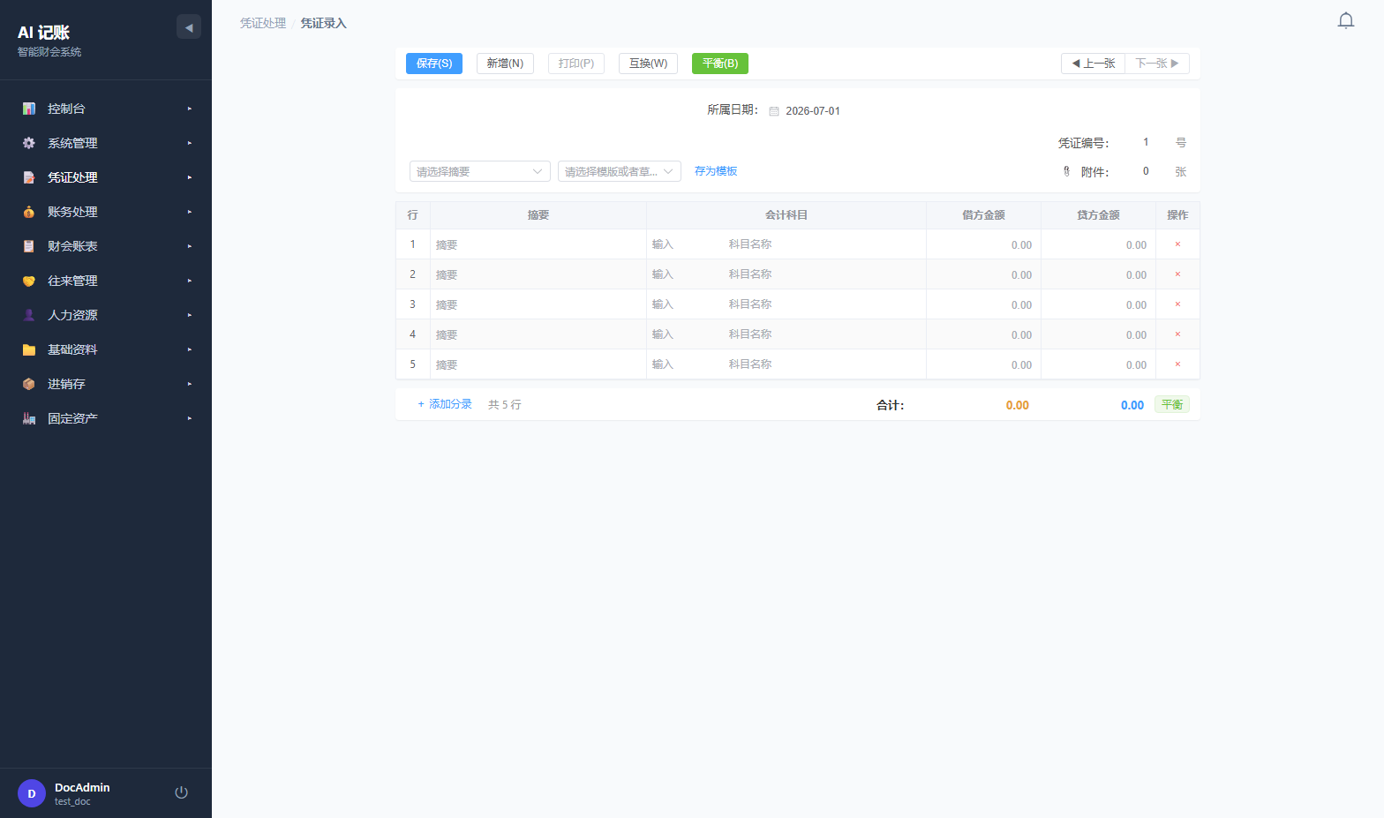

这是个啥？
就是日常说的"做账"。把每一笔业务记下来：哪一天、干了什么、借了什么、贷了什么。

页面长什么样？

上面是工具栏（一排按钮）
按钮 | 干嘛的 | 快捷键
**保存(S)** | 把这张凭证存起来 | S
**新增(N)** | 清空屏幕，重新录一张 | N
**删除(D)** | 把这张凭证删掉（没审核的才能删） | -
**打印(P)** | 打印出来（保存后才能打） | P
**互换(W)** | 把借贷金额对调 | W
**平衡(B)** | 检查借方和贷方是不是相等 | B
**上一张/下一张** | 翻看别的凭证 | -
**存为模板** | 这张凭证以后经常用，存起来 | -
**📎** | 贴附件（比如发票照片） | -

中间是凭证内容
• 所属日期：选业务发生的日期
• 凭证号：保存后自动生成
• 附件数：几张附件
• 摘要：简单写干了什么（比如"报销差旅费"）
• 会计科目：输入科目编号或名称，系统会跳出来让您选
• 借方金额：借了多少钱
• 贷方金额：贷了多少钱

下面是按钮
• ＋ 添加分录：想多写几行就点这个

怎么做一张凭证？（一步一步）
1. 选日期（默认是本月第一天）
2. 第一行：写摘要 → 选科目 → 输借方金额（贷方空着）
3. 第二行：写摘要 → 选科目 → 输贷方金额（借方空着）
4. 点【平衡(B)】检查：左边的借方合计 = 右边的贷方合计，才说明做对了
5. 点【保存(S)】

💡 小贴士
• 一张凭证至少有两条分录（一借一贷），可以多借多贷
• 科目一定要选到最末级（比如"银行存款-中国银行-基本户"，不能只选"银行存款"）
• 点【存为模板】后，下次录同样业务的凭证点【加载模板】就行，省时间
• 附件要保存后才能上传

⚠️ 易错点
• 借方和贷方不能同时写一行，要么借要么贷
• 保存后凭证号就有了，不能改
• 要改已保存的凭证？去"凭证查询"里改

3.2 凭证查询与修改 `/voucher-query`
📸 03-voucher-query
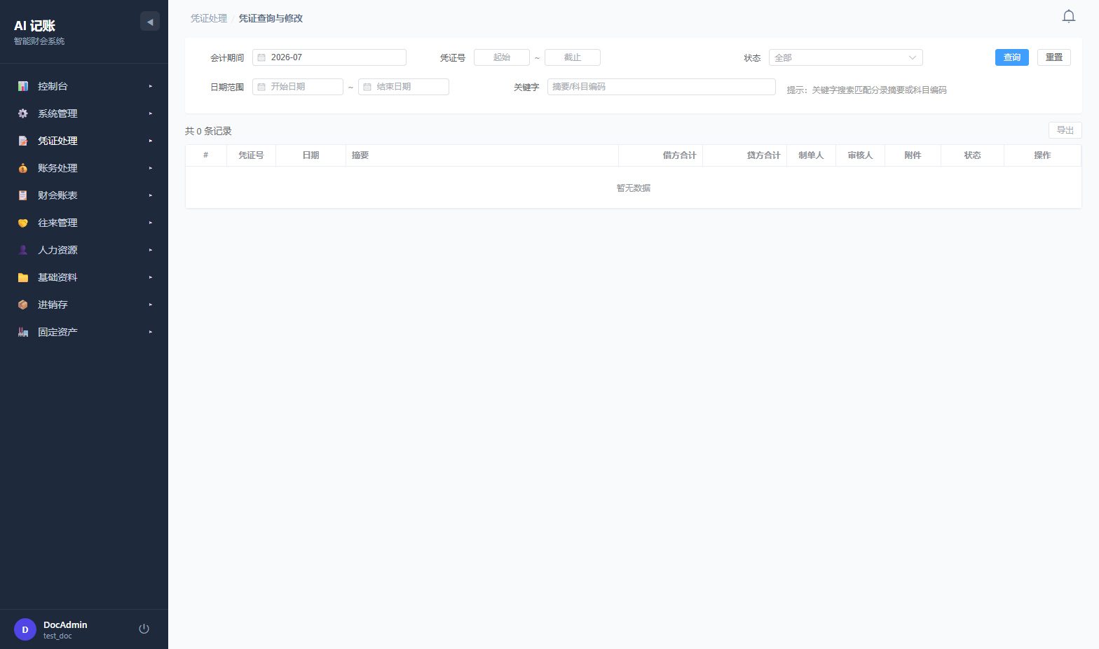

这是个啥？
以前做的凭证都在这儿，能查、能改、能打印、能导出。

怎么找凭证？
上面有一排筛选条件：
• 会计期间：选月份
• 凭证号：知道号码可以输范围（比如 1~10 号）
• 状态：录入/已审核/已结账
• 日期范围：选日期区间
• 关键字：输摘要里的词（比如"差旅"）
填好条件点【查询】，下面的表格就跳出来了。

表格里有什么？
凭证号、日期、摘要、借方合计、贷方合计、制单人、审核人、附件数、状态、操作

怎么改凭证？
1. 找到要改的凭证
2. 点操作列的【编辑】→ 自动跳到录入页面
3. 改完后点【保存】

⚠️ 注意
• 已审核的凭证不能改，要先"反审核"
• 已结账期间的凭证不能改，要先"反结账"
• 删除只能删未审核的

3.3 凭证导入 `/voucher-import`
📸 03-voucher-import
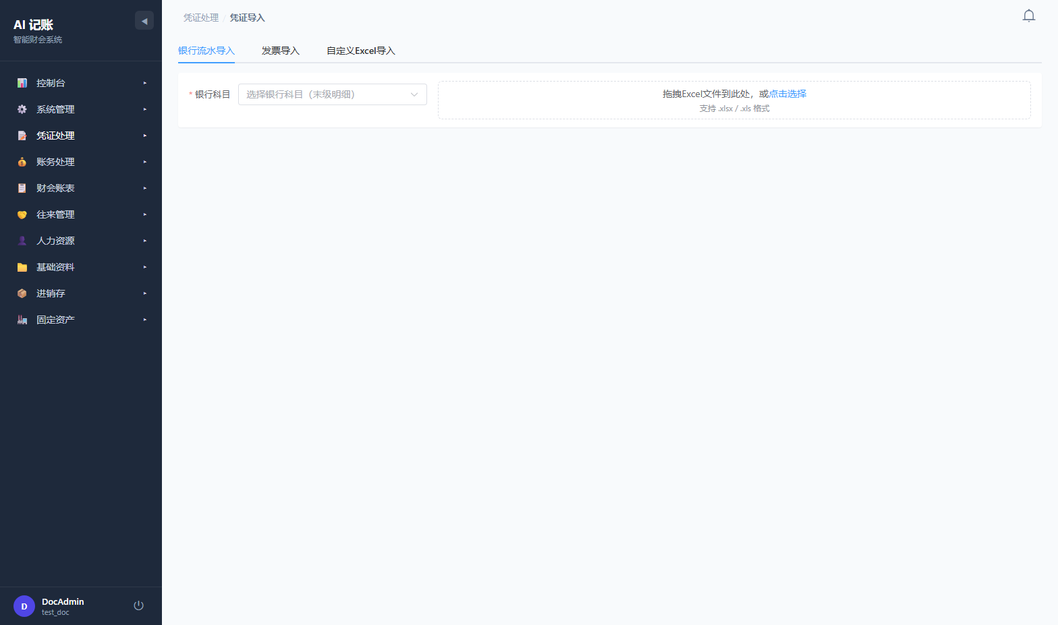

这是个啥？
不用一张张手工录，用 Excel 批量导入凭证。

三种导入方式

银行流水导入
1. 选银行科目（比如"银行存款-工行"）
2. 上传银行对账单 Excel
3. 系统自动识别：日期、摘要、收入、支出
4. 确认无误后点【生成凭证】

发票导入
1. 先在"发票管理"里录入发票
2. 在这儿选择发票
3. 系统自动生成凭证

自定义 Excel 导入
1. 先点【下载模板】看看格式
2. 按模板把数据填进 Excel
3. 上传 Excel
4. 系统自动生成凭证

💡 小贴士
• 第一次导入建议先用几笔数据测试
• 生成凭证后要检查一遍，确认科目对不对
• 导入的凭证状态是"录入"，还需要审核

3.4 凭证审核 `/voucher-audit`
📸 03-voucher-audit
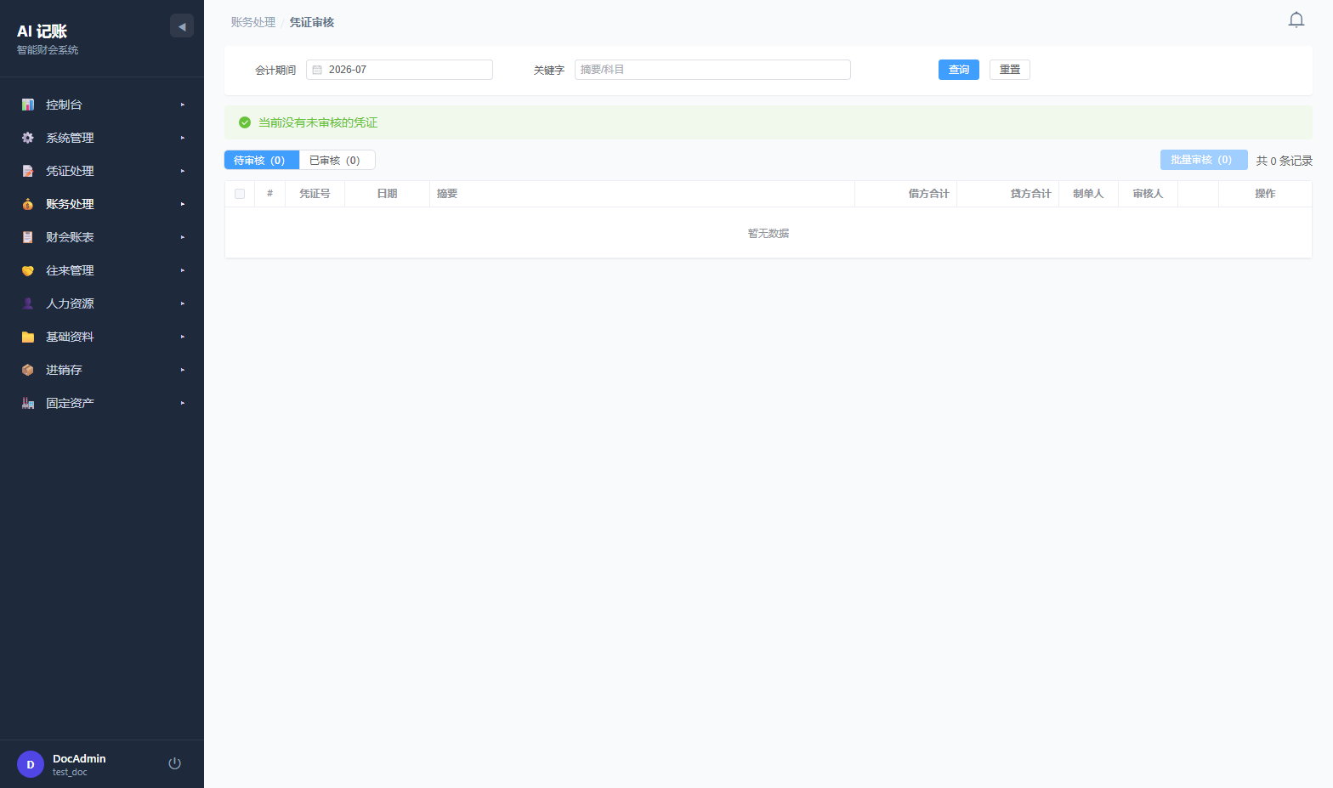

这是个啥？
凭证录完了要"审核"，确认没问题才能正式生效。

怎么审？
1. 页面上面选会计期间、输关键字筛选
2. 默认显示"待审核"的凭证，能看到有多少张
3. 可以一张张审：点操作列的【审核】
4. 也可以批量审：勾选多张 → 点【批量审核(N)】（N 是已选数量）

审完会怎样？
• 凭证状态变成"已审核"
• 审核人显示您的名字
• 已审核的凭证不能改了

审错了怎么办？
• 点【反审核】，凭证退回到"录入"状态
• 可以重新修改后再审

⚠️ 注意
• 审核人不能审自己录的凭证（系统会拦）
• 已结账的凭证不能反审核

页面导航
功能 | 在哪找
做凭证 | 凭证处理 → 凭证录入
查凭证/改凭证 | 凭证处理 → 凭证查询与修改
批量导入 | 凭证处理 → 凭证导入
审凭证 | 账务处理 → 凭证审核

模块四：账务处理

模块四：账务处理
💡 这一章教您：月底怎么结账、做错了怎么反结账、自动转账怎么弄
💡 月底必做的事情！

4.1 期末结账 `/period-close`
📸 04-period-close
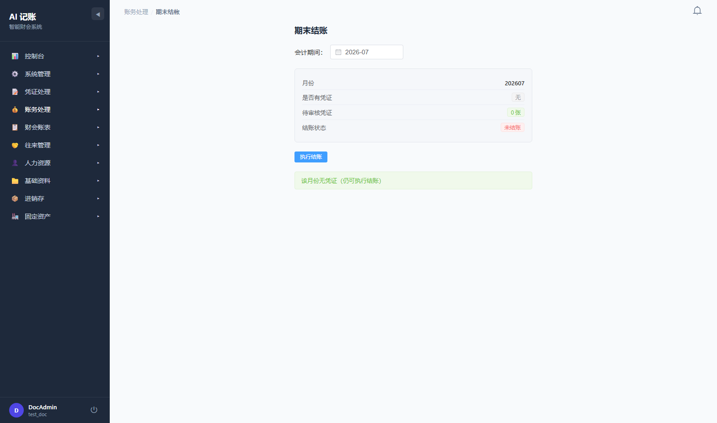

这是个啥？
一个月过完了，把账封住，不能再改了。就像月底盘点完仓库、锁上库房门一样。

结账前要做的事
在结账之前，请确认：
• ✓ 这个月的凭证都录完了
• ✓ 凭证都审核过了
• ✓ 折旧计提了（有固定资产的话）
• ✓ 自动转账执行了
• ✓ 试算平衡表借贷相等

怎么结账？
1. 选要结账的月份（比如 2026-07）
2. 看看系统显示的信息：
• 有没有凭证
• 几张没审核（有没审核的先去审）
• 是否已结账
3. 确认没问题后，点【执行结账】
4. 结账成功后，这个月的凭证就"冻住"了，谁也改不了

💡 小贴士
• 没有凭证的月份也能结账（空结账）
• 结账要按月份顺序来，不能跳着结
• 建议结账后备份一下数据

⚠️ 注意
• 结账后不能改凭证，要先"反结账"
• 年底结账（12月）叫"年结"，系统会生成新年度账套

4.2 反结账 `/reverse-close`
📸 04-reverse-close
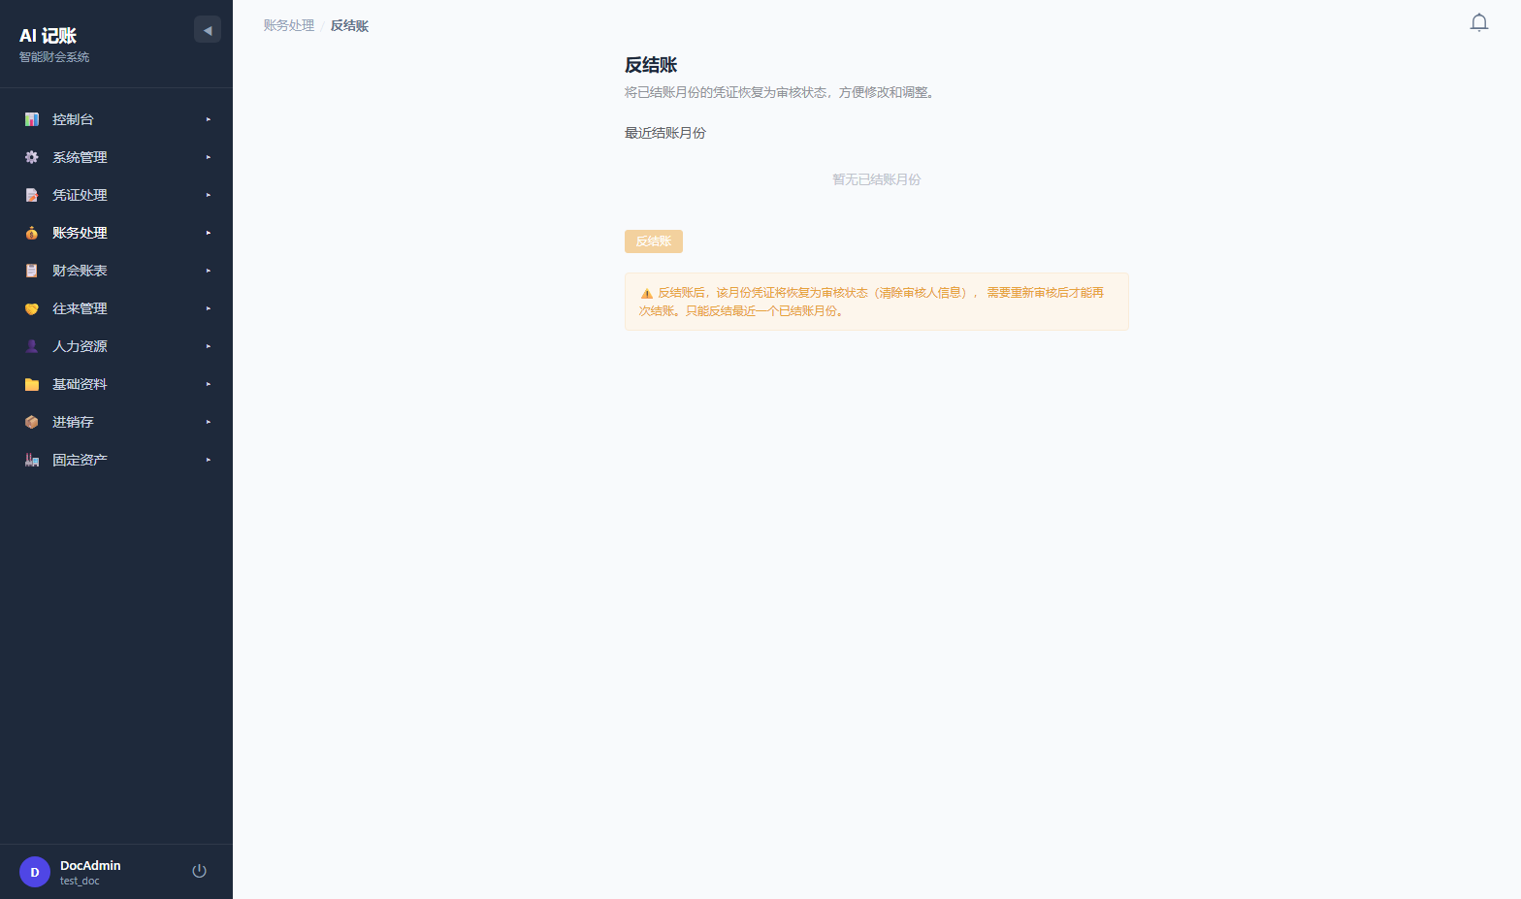

这是个啥？
结账结完了发现做错了，"反结账"就是把锁上的库房门打开，让改东西。

怎么反结账？
1. 页面自动显示"最近结账月份"
2. 点【反结账 - YYYY-MM】
3. 确认后，这个月的凭证恢复到"已审核"状态
4. 可以重新修改凭证了

⚠️ 大警告
• 只能反结最近一个月的，不能跳月反结
• 反结账后，审核人信息会被清除，要重新审核
• 建议找个没人的时候操作，避免别人同时改数据

4.3 自动转账 `/auto-transfer`
📸 04-auto-transfer
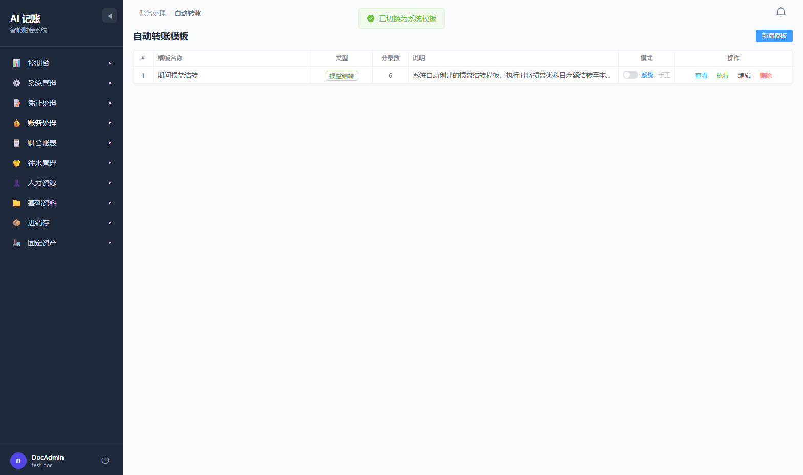

这是个啥？
每个月都要做的固定事情，让系统自动完成。比如：
• 结转本期损益（把收入、费用自动转到"本年利润"）
• 计提折旧

怎么做？
1. 点【新增模板】
2. 写模板名称（比如"结转本期损益"）
3. 选类型（结转损益/计提折旧/自定义）
4. 选模式（按比例/按余额/固定金额）
5. 保存后，在列表里找到这个模板
6. 点【执行】，系统自动生成凭证

模板长什么样？
• 模板名称：叫啥名字
• 类型：是干嘛的
• 分录数：有几条分录
• 说明：备注
• 模式：怎么算金额
• 操作：查看/执行/编辑/删除

💡 小贴士
• 系统预置了"结转本期损益"模板，直接能用
• 模板每月可以重复执行
• 执行后生成的凭证是"录入"状态，还要审核
• 模板删了不影响已生成的凭证

月底操作流程（完整）
```
1. 确认本月凭证全部录完
2. 全部审核
3. 自动转账（结转损益）
4. 检查试算平衡表
5. 期末结账
6. 生成报表
```

模块五：财会账表

模块五：财会账表
💡 这一章教您：怎么看账、怎么打报表、怎么给老板看数据
💡 这是您月底给老板交的"成绩单"

5.1 总分类账 `/general-ledger`
📸 05-general-ledger
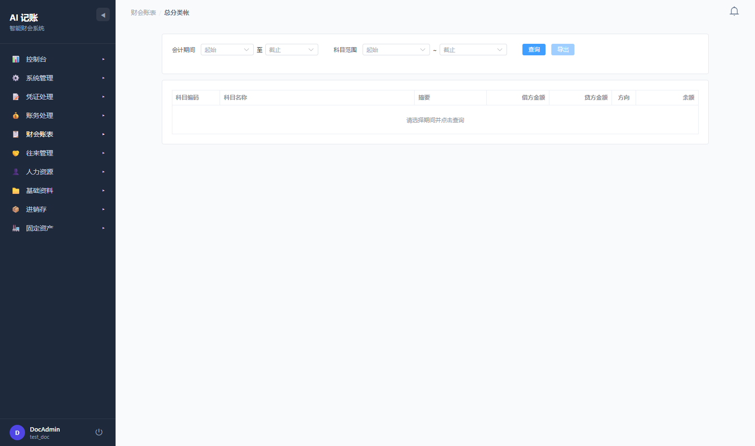

这是个啥？
就是一本"总账"，记录了每个科目这个月借了多少、贷了多少、余额多少。

怎么看？
1. 选会计期间（比如 2026-01 到 2026-07）
2. 选科目范围（默认全部）
3. 点【查询】

表格里有什么？
• 科目编码、科目名称
• 摘要（本期合计、期初余额等）
• 借方金额、贷方金额
• 方向（借/贷）
• 余额

能干嘛？
• 核对总账和明细账对不对
• 看看哪个科目异常
• 导出 Excel 打印出来存档

5.2 明细分类账 `/detail-ledger`
📸 05-detail-ledger
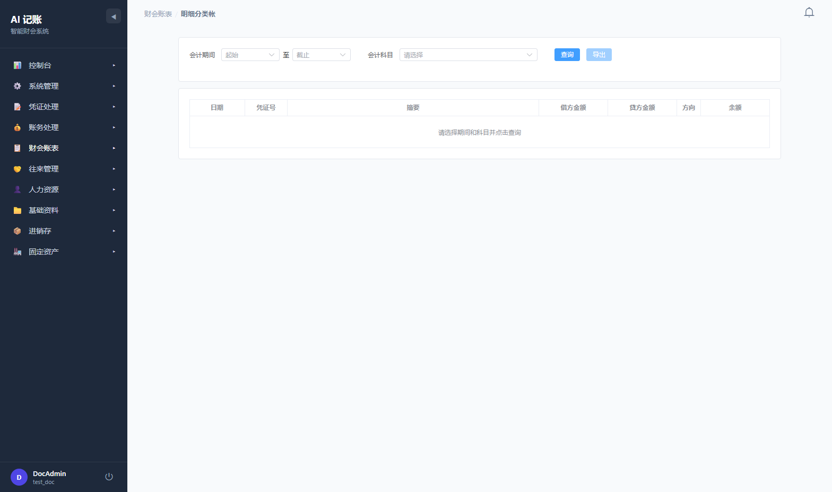

这是个啥？
某个科目的"流水账"。比如"银行存款"科目，每一笔进出都记得清清楚楚。

怎么看？
1. 选会计期间
2. 选一个具体科目（比如"银行存款-工行基本户"）
3. 点【查询】

表格里有什么？
日期、凭证号、摘要、借方金额、贷方金额、方向、余额

💡 小贴士
• 想查"张三欠我多少钱"？选"应收账款-张三"就能看到
• 打印出来和银行对账单核对

5.3 财务报表 `/financial-report`
📸 05-financial-report
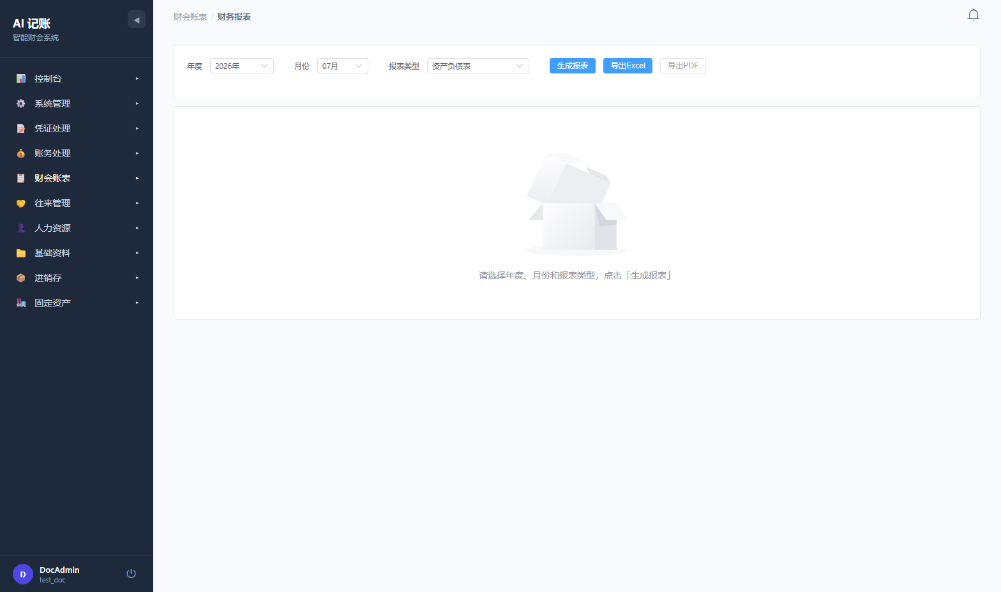

这是个啥？
给老板、给税务局看的正式报表。

三种报表
报表 | 干嘛的
**资产负债表** | 公司有多少钱、欠别人多少钱、自己剩多少
**利润表** | 这个月挣了多少、花了多少、赚了多少
**现金流量表** | 钱从哪来、到哪去

怎么出报表？
1. 选年度、月份
2. 选报表类型
3. 点【生成报表】
4. 点【导出Excel】下载 Excel
5. 点【导出PDF】下载 PDF

⚠️ 注意
• 报表数据来源于已过账凭证
• 没结账的月份数据可能不全
• 金额单位是元

5.4 项目明细账 `/project-detail`
📸 05-project-detail
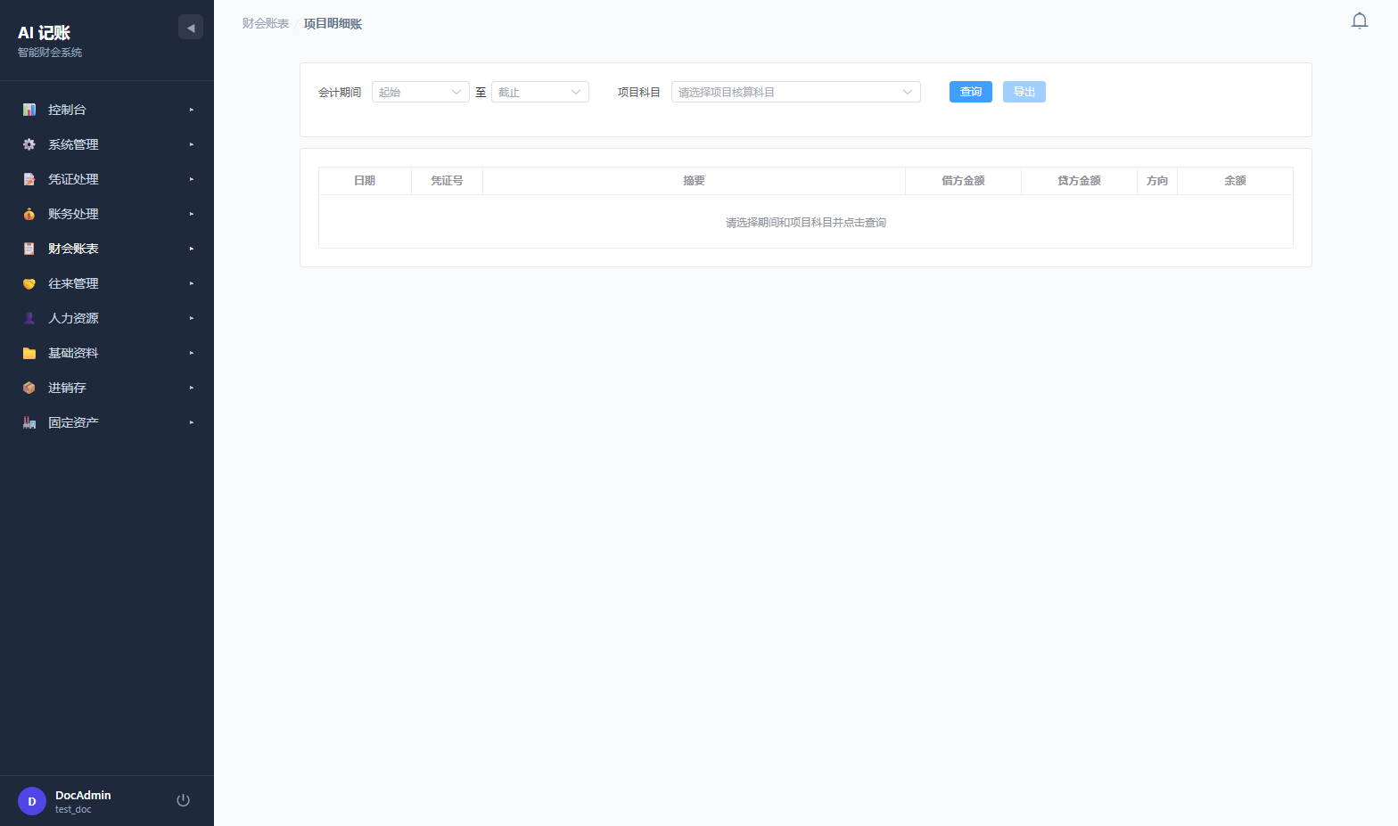

这是个啥？
如果公司按项目核算（比如建筑工程公司，每个工地单独算账），这个功能就派上用场了。

怎么看？
1. 选会计期间
2. 选项目科目（只有启用"项目核算"的科目才显示）
3. 点【查询】

5.5 科目汇总表 `/subject-summary`
📸 05-subject-summary
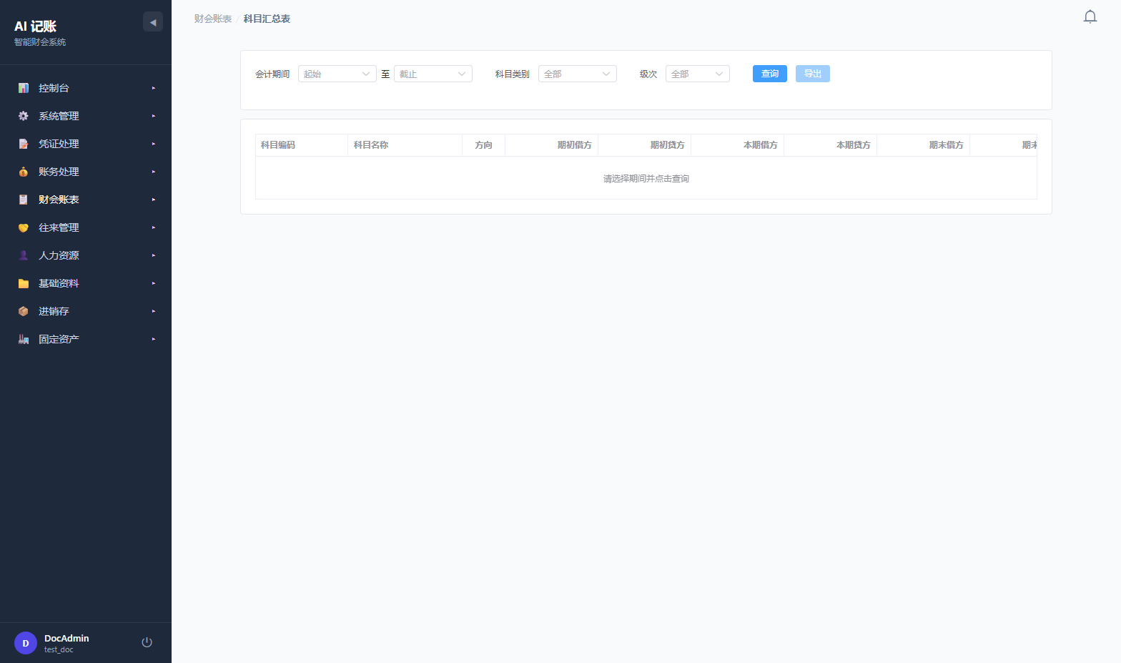

这是个啥？
把所有科目汇总在一起，看这个月每个科目的发生额。

怎么用？
• 选期间、选科目类别（资产/负债/权益/成本/损益）
• 选级次（一级科目还是二级科目）
• 点【查询】

5.6 试算平衡表 `/trial-balance`
📸 05-trial-balance
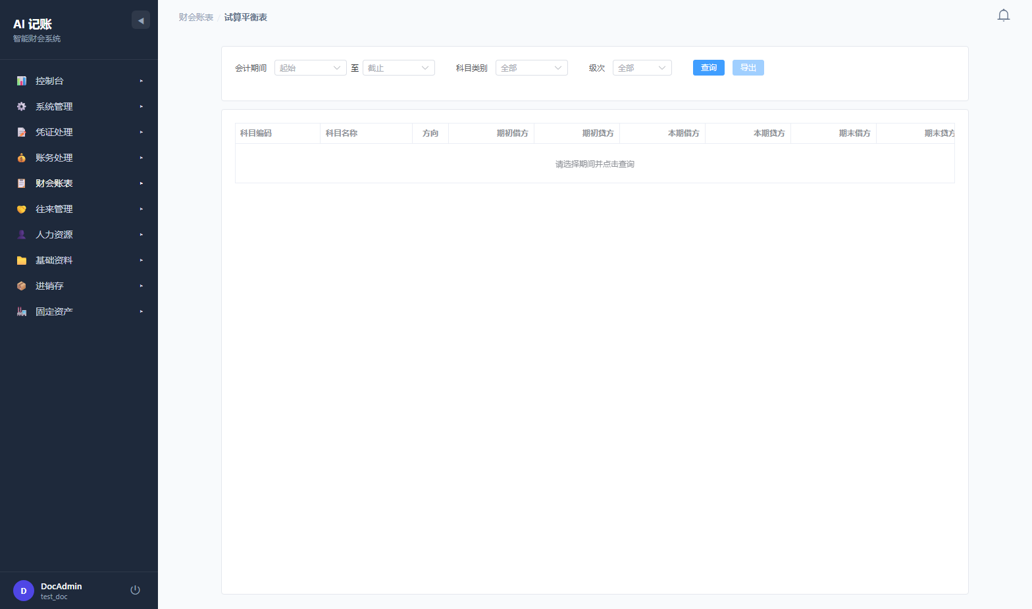

这是个啥？
检查借贷平不平衡的。如果借贷不等，说明账做错了。

怎么看？
表格里显示：期初借方、期初贷方、本期借方、本期贷方、期末借方、期末贷方

💡 小贴士
• 结账前必须看这个表
• 借贷不平不能结账
• 不平了就找找哪张凭证做错了

5.7 政府数据报送 `/government-report`
📸 05-government-report
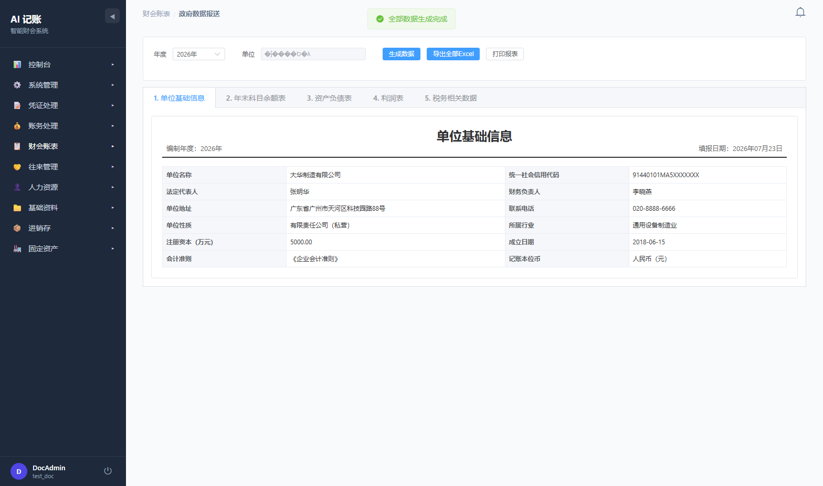

这是个啥？
给统计局、税务局报送的报表，格式是固定的。

怎么用？
1. 选年度、选单位
2. 点【生成数据】
3. 系统自动生成 5 张表：
• 单位基础信息
• 年末科目余额表
• 资产负债表
• 利润表
• 税务相关数据
4. 点【导出全部Excel】下载

打报表流程
```
1. 确认本月已结账
2. 进"财务报表"选月份
3. 生成资产负债表、利润表
4. 导出 Excel 或 PDF
5. 交给老板或税务局
```

模块六：往来管理

模块六：往来管理
💡 这一章教您：怎么管理客户和供应商

6.1 往来户管理 `/contacts`
📸 06-contacts
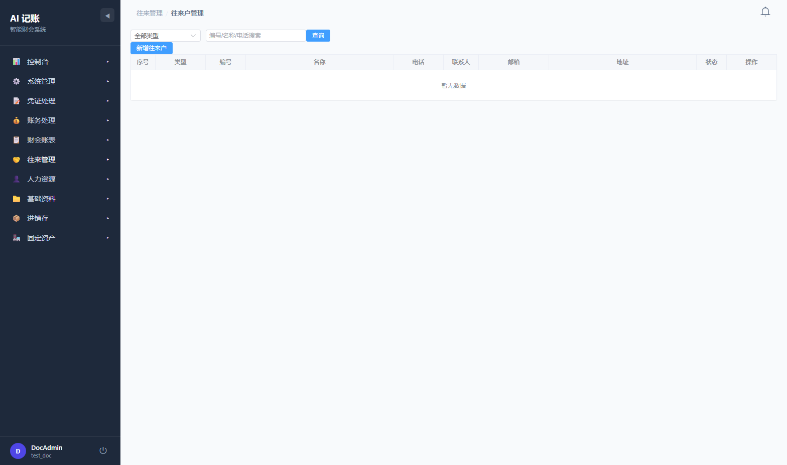

这是个啥？
管理跟您有生意往来的单位——您的客户（您卖货给他们）和供应商（您从他们那儿进货）。

怎么操作？
• 上面可以按类型筛选（全部/客户/供应商）
• 点【新增往来户】打开表单
• 表格里有编号、名称、电话、联系人、邮箱、地址、状态
• 可以编辑和删除

新增往来户要填什么？
• 类型（客户/供应商/其他）
• 编号（唯一，不能重复）
• 名称（营业执照上的全称）
• 电话、联系人、邮箱、地址（选填）

💡 小贴士
• 录凭证前先把往来户建好，录凭证时直接选就行
• 已经出现在凭证里的往来户不能删除

页面导航
功能 | 在哪找
管客户/供应商 | 往来管理 → 往来户管理

模块七：人力资源

模块七：人力资源
💡 这一章教您：怎么管理人员档案

7.1 人员管理 `/persons`
📸 07-persons
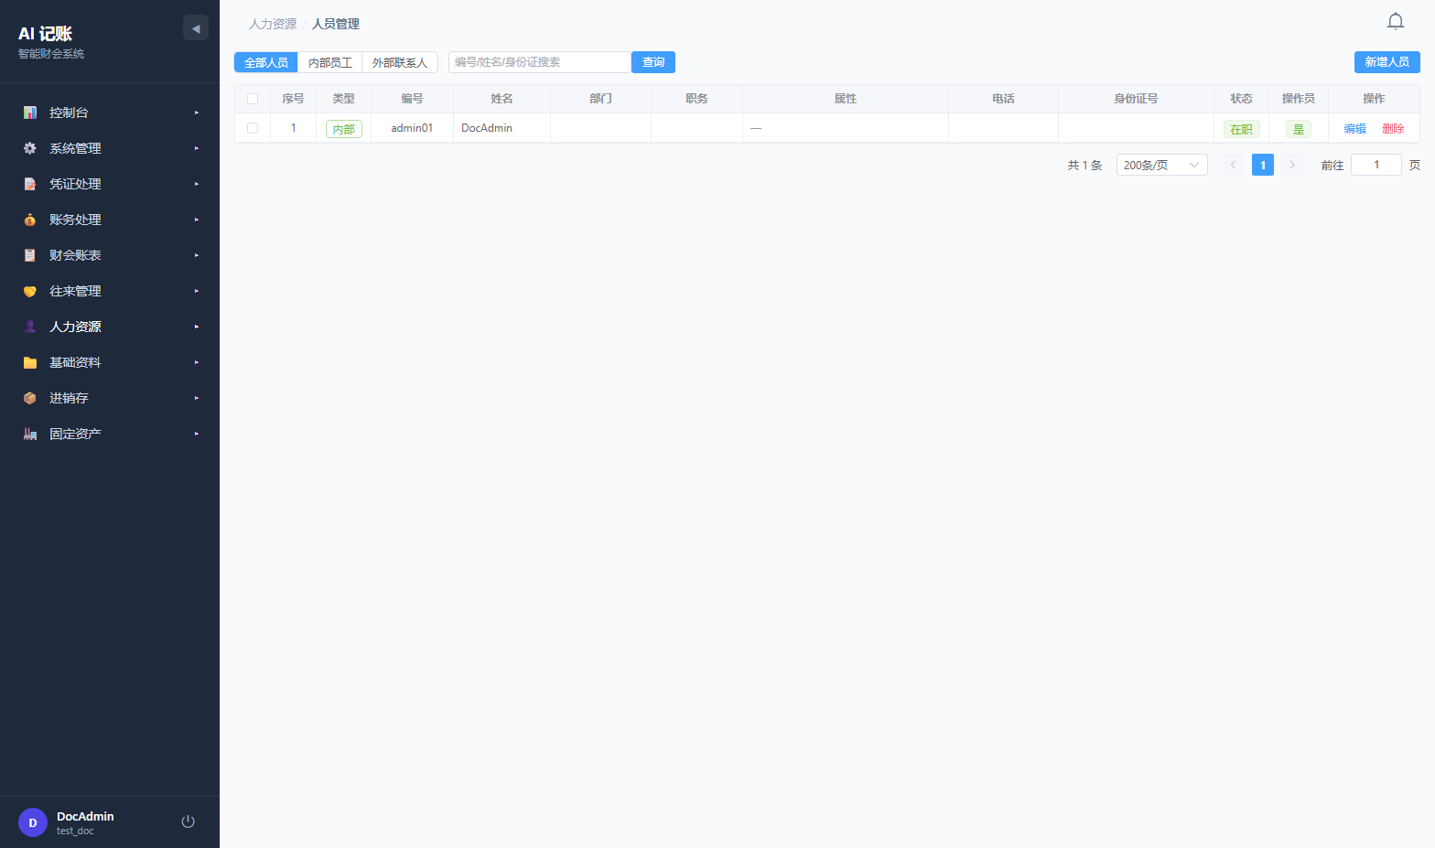

这是个啥？
管您单位的员工档案——姓名、部门、职务、电话、身份证号等。

怎么操作？
• 点【新增人员】打开表单
• 表格里有：类型（内部/外部）、编号、姓名、部门、职务、属性、电话、身份证号、状态、操作员
• 勾选多人后可以批量操作
• 可以编辑和删除

⚠️ 注意
• 人员编号唯一
• 身份证号自动脱敏显示（保护隐私）
• 已经关联操作员账号的人不能删除

页面导航
功能 | 在哪找
管人员档案 | 人力资源 → 人员管理

模块八：基础资料

模块八：基础资料
💡 这一章教您：怎么设置科目、货币、仓库、项目等"基础设施"
💡 这些是系统运行的基础，建好了后面就顺了

8.1 科目增加 `/subject-add`
📸 08-subject-add
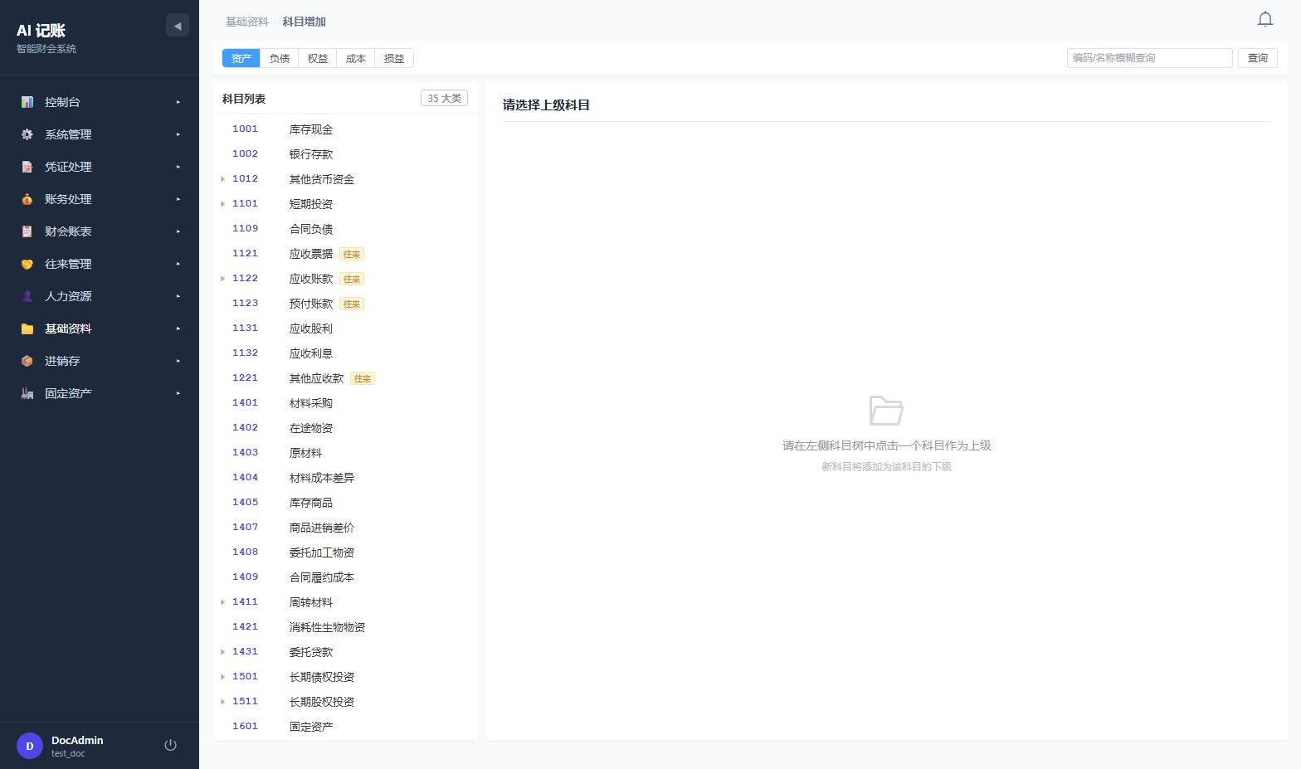

这是个啥？
会计科目就是分类，比如"库存现金"、"银行存款"、"管理费用"。这个功能是让您建科目。

怎么建？
1. 选上级科目（比如"资产类"下面建"银行存款"）
2. 写科目编码（要符合规则，比如 1002）
3. 写科目名称（比如"银行存款-工行基本户"）
4. 选余额方向（借方/贷方）
5. 按需启用辅助核算（客户/供应商/部门/人员/项目）
6. 保存

💡 小贴士
• 科目编码要按层级来，比如 1002 下面建 100201
• 科目要建到最末级才能录凭证用
• 已经使用的科目不能删除

8.2 科目修改与删除 `/subject-edit`
📸 08-subject-edit
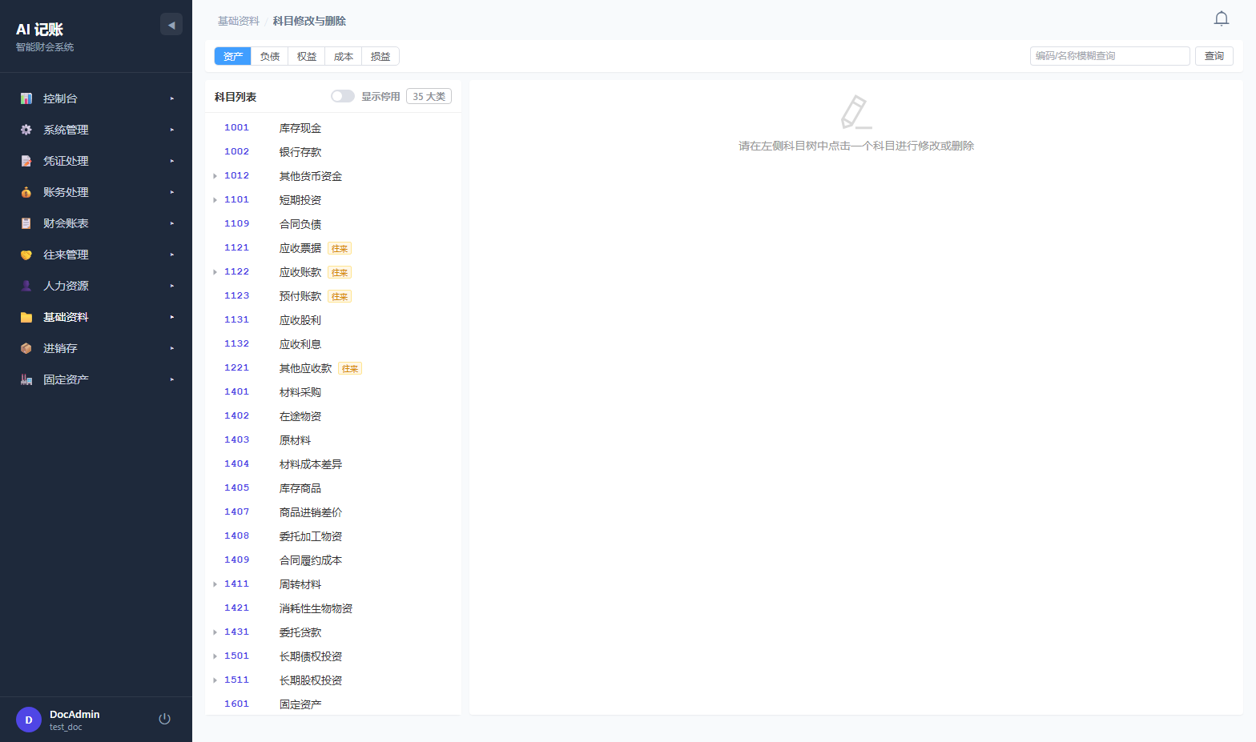

这是个啥？
查看、修改、删除已有的科目。

怎么操作？
1. 筛选科目
2. 选中后点编辑或删除

⚠️ 注意
• 已有余额或出现在凭证里的科目不能删除
• 已经使用的科目编码不能改

8.3 科目合并 `/subject-merge`
📸 08-subject-merge
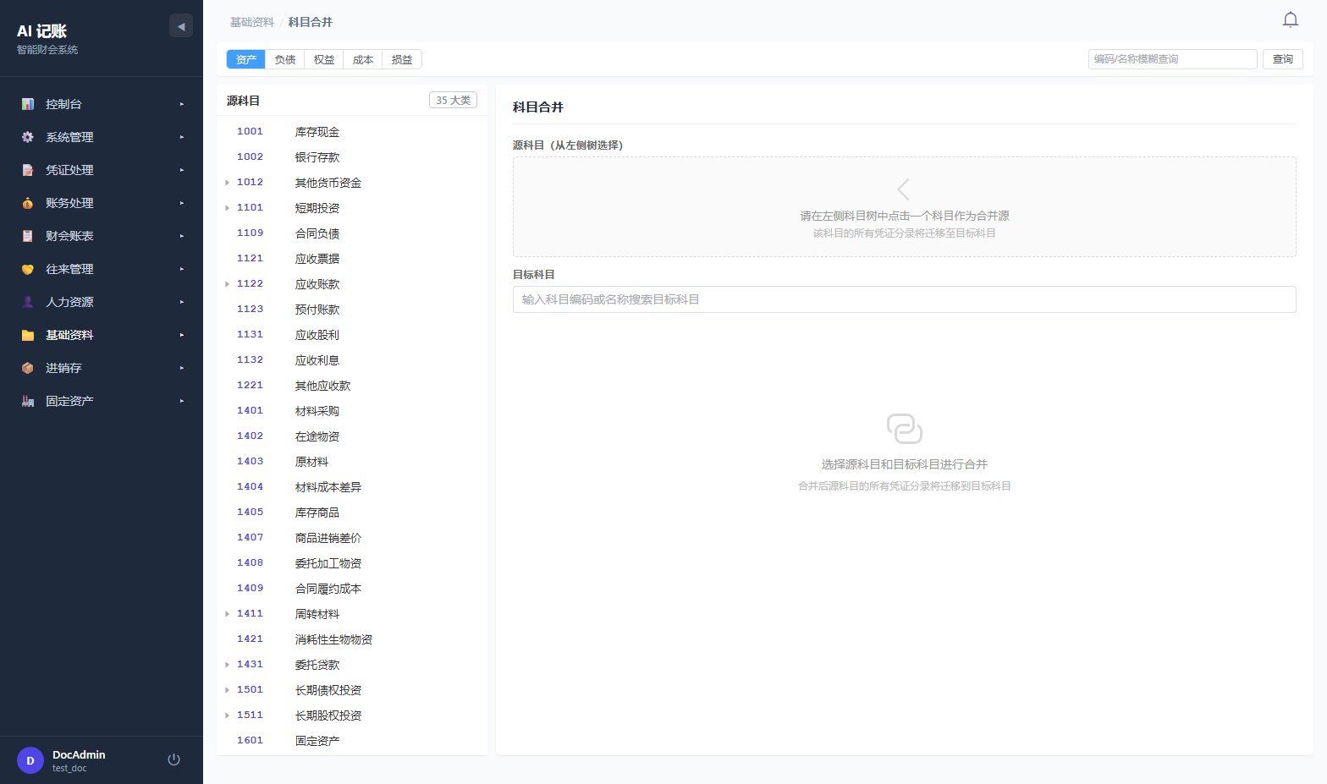

这是个啥？
把两个科目合成一个。比如原来把"管理费用"和"办公费"两个科目记混了，想合在一起。

⚠️ 大警告
• 合并后源科目数据转到目标科目，源科目就没了
• 操作不可逆

8.4 属性设置 `/attr-settings`
📸 08-attr-settings
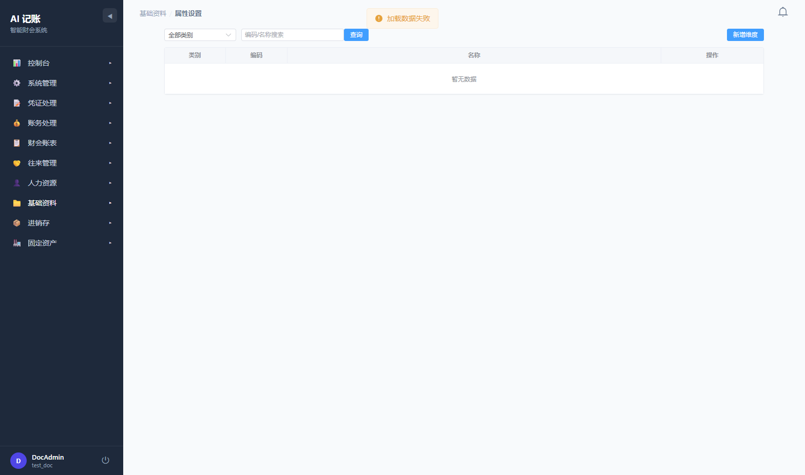

这是个啥？
管理辅助核算的"标签"，比如客户分类、供应商分类。

8.5 计量单位 `/measure-unit`
📸 08-measure-unit
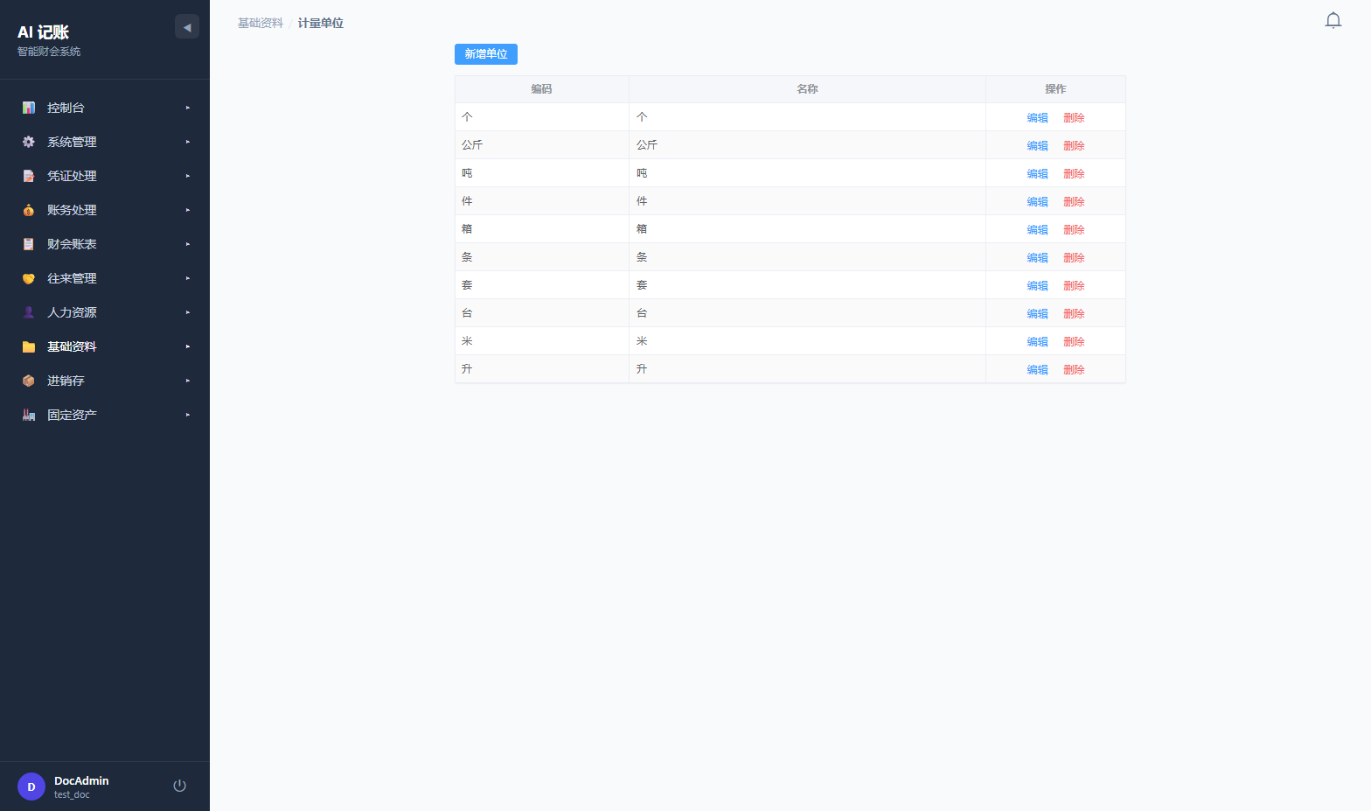

这是个啥？
存货的计量单位，比如"个"、"件"、"千克"、"米"。

怎么建？
点【新增单位】→ 写编码、名称 → 保存

8.6 货币与汇率 `/currency`
📸 08-currency
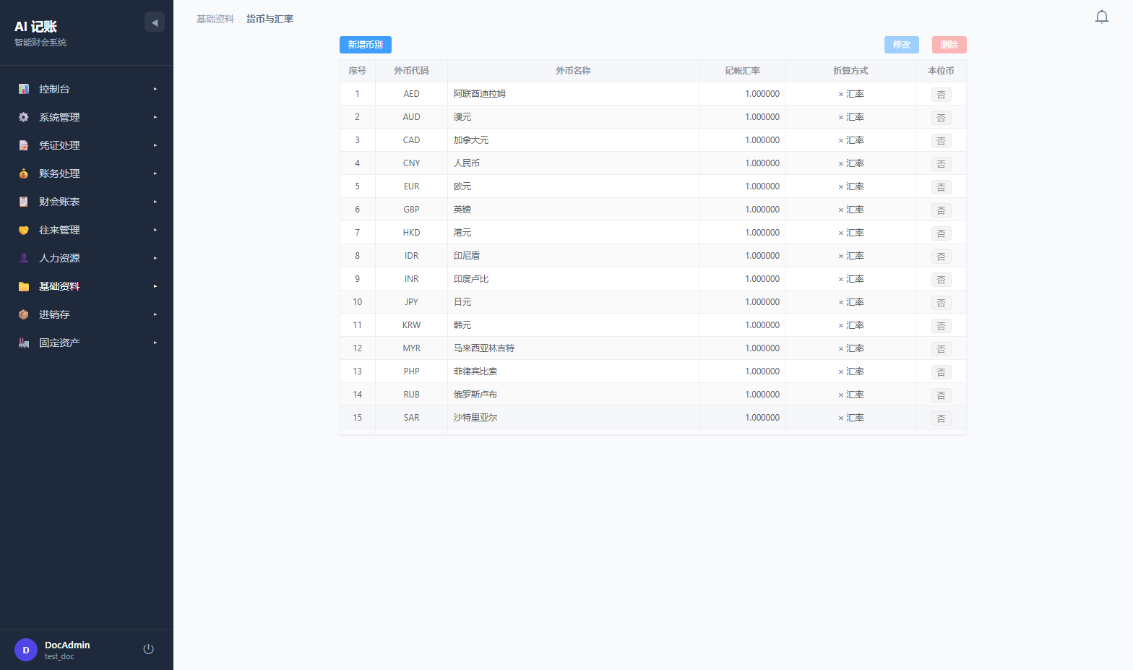

这是个啥？
管理外币币种和汇率。有进出口业务才用得上。

怎么操作？
• 点【新增币别】添加外币
• 选中后点【修改】改汇率
• 不能删本位币（人民币）

💡 小贴士
• 汇率每月要更新
• 影响期末调汇的金额

8.7 仓库设置 `/warehouse`
📸 08-warehouse
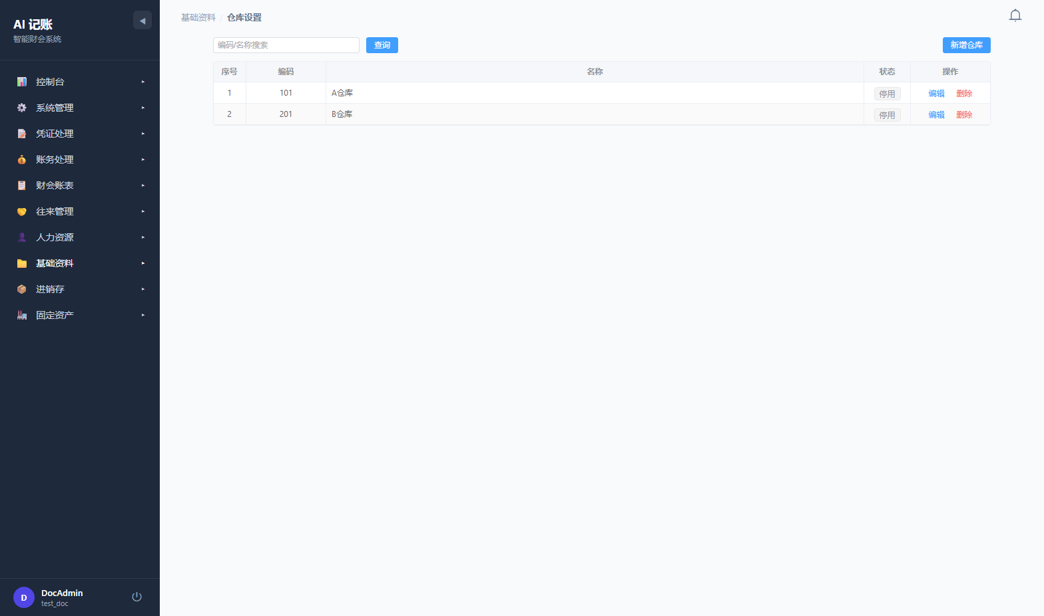

这是个啥？
存货放在哪个仓库，就在这儿定义。比如"主仓库"、"分公司仓库"。

8.8 项目管理 `/project`
📸 08-project
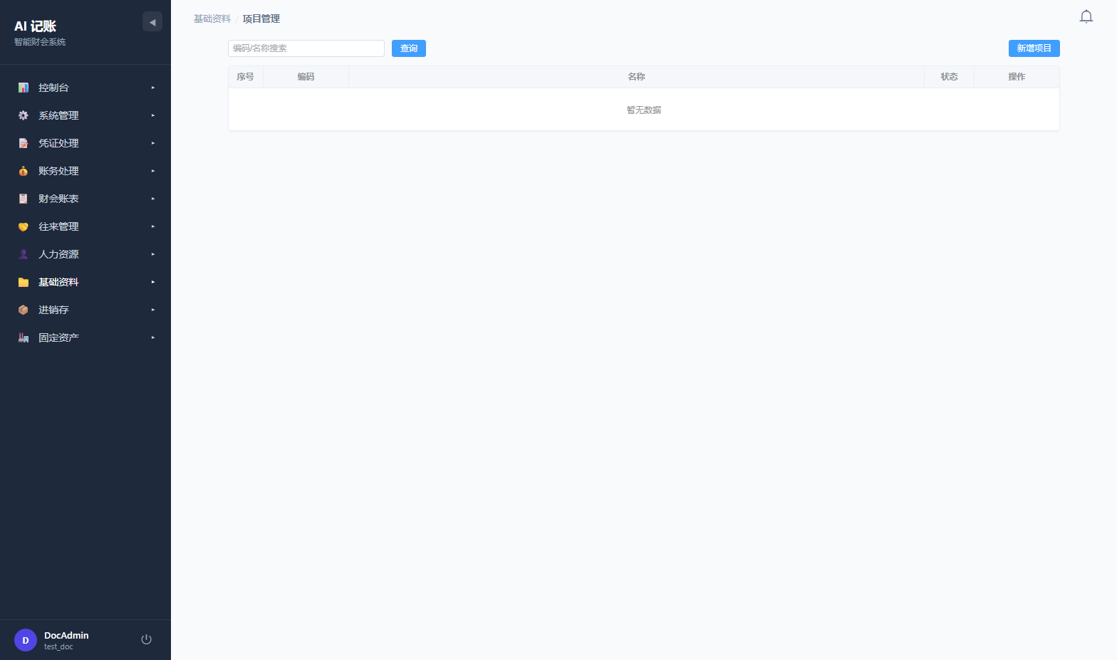

这是个啥？
如果您按项目核算（比如每个工程单独算账），在这儿建项目档案。

8.9 部门设置 `/department`
📸 08-department
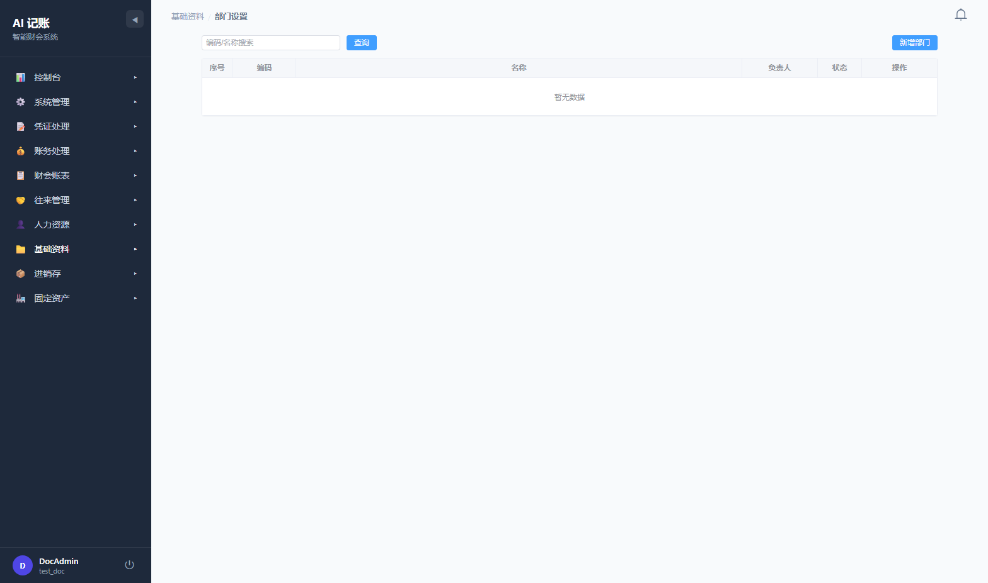

这是个啥？
您单位的组织架构——财务部、销售部、生产部等。

8.10 凭证摘要 `/voucher-abstract`
📸 08-voucher-abstract
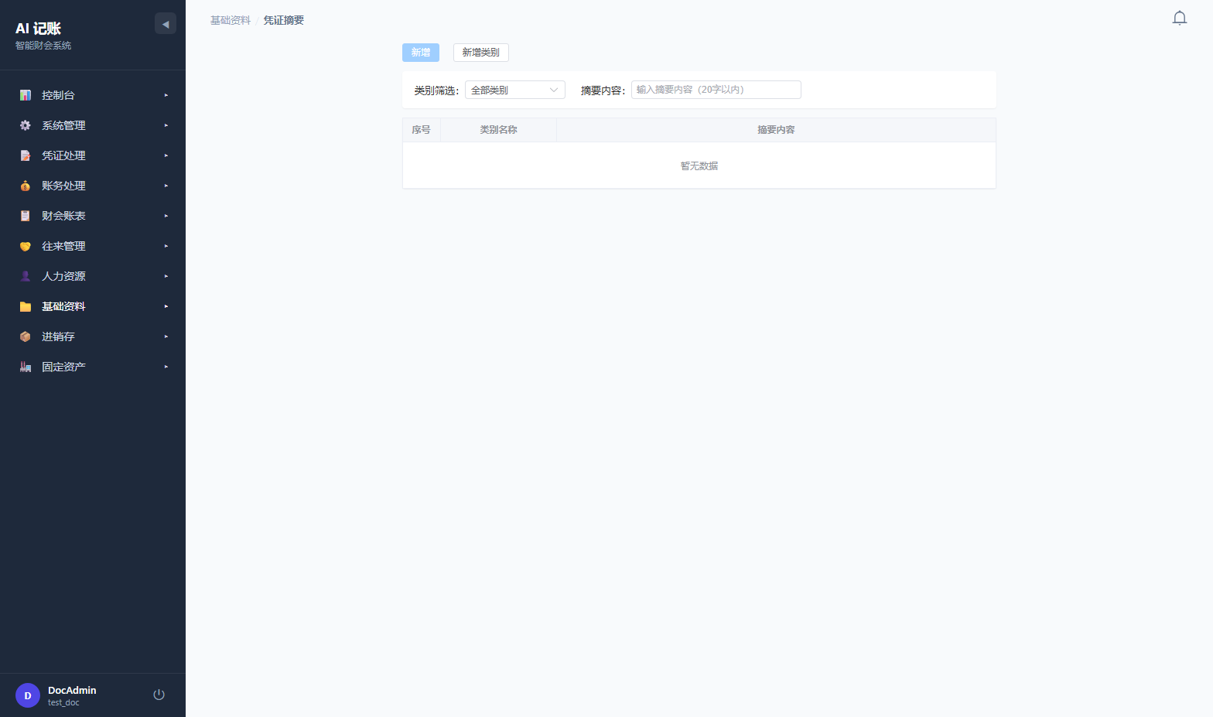

这是个啥？
常用摘要库。比如"报销差旅费"、"支付办公费"，录一次以后直接选，不用重复打字。

怎么操作？
• 点【新增】添加摘要
• 可以按类别管理（比如"费用类"、"收入类"）
• 选中后点【删除】

8.11 凭证模板 `/voucher-templates`
📸 08-voucher-templates
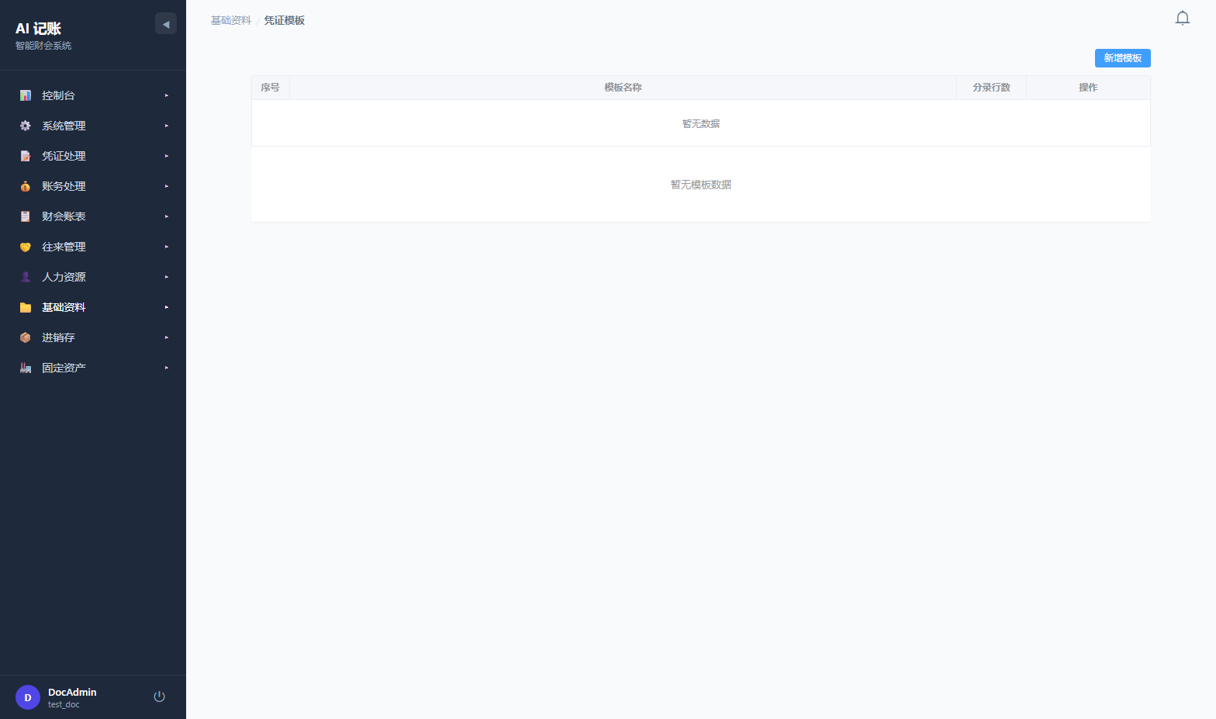

这是个啥？
把经常做的凭证存成模板，以后直接加载，省得重复录入。

怎么用？
1. 点【新增模板】
2. 写模板名称（比如"报销差旅费"）
3. 添加分录（摘要、科目、借贷方向、金额来源）
4. 保存
以后录凭证时点【加载模板】，自动填好。

8.12 财务初始化 `/finance-init`
📸 08-finance-init
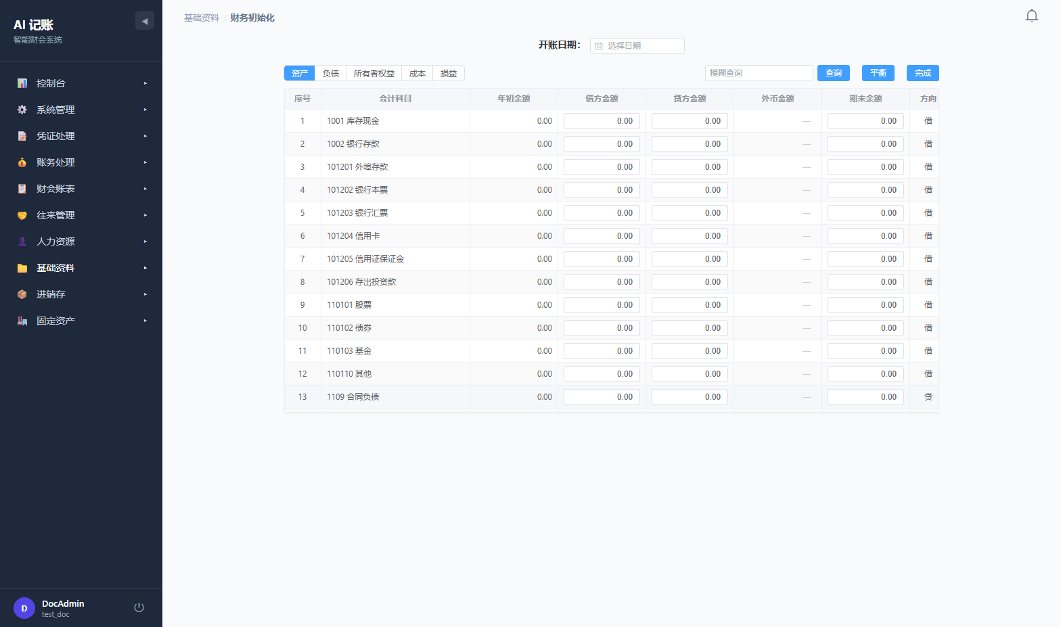

这是个啥？
新单位第一次用系统，要把各科目的年初余额录进来。

怎么操作？
1. 表格里会列出全部科目
2. 在"年初余额"列输入金额
3. 有累计发生额的也填上
4. 点【平衡】检查借贷相等
5. 平衡后点【完成】

⚠️ 大警告
• 初始化完成后不能再改期初余额
• 不平就不能完成
• 建议先点【导入科目】用模板，比自己建快

基础资料建账流程
```
1. 建科目（科目增加）
2. 建部门、人员（部门设置、人员管理）
3. 建往来户（往来户管理）
4. 建仓库、项目（仓库设置、项目管理）
5. 设货币、单位（货币与汇率、计量单位）
6. 设凭证摘要、模板（凭证摘要、凭证模板）
7. 录期初余额（财务初始化）
8. 平衡检查，完成！
```

模块九：进销存管理

模块九：进销存管理
💡 这一章教您：怎么管货、怎么做出入库、怎么盘点、BOM/生产、怎么生成凭证
💡 如果您公司有"货"（商品、原材料、半成品），就得用进销存

9.1 存货增加 `/inventory-add`
📸 09-inventory-add
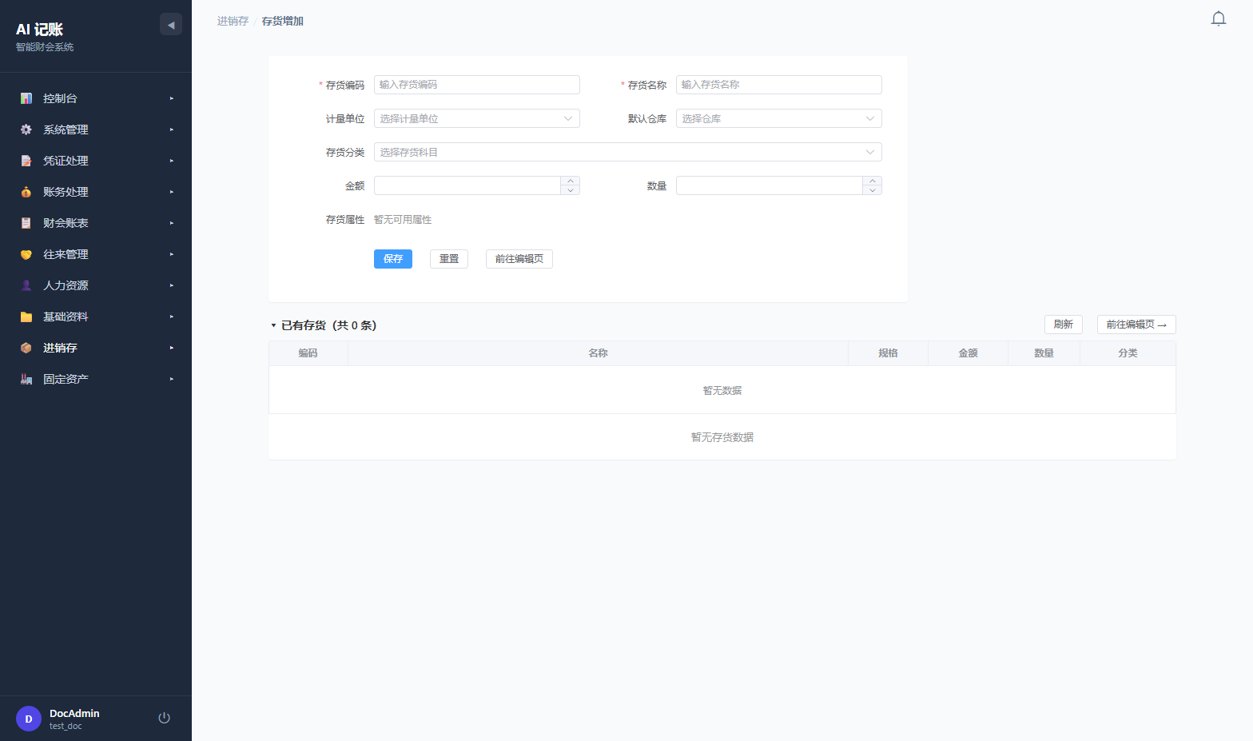

这是个啥？
"存货"就是您公司卖的东西、用的东西。这个功能就是把您家的"货"建档登记。

怎么建？
填表单：
字段 | 写啥
存货编码 | 给货物起个编号
存货名称 | 叫啥名字
计量单位 | 个/件/千克/米（先在"计量单位"里设好）
默认仓库 | 放在哪个仓库
存货分类 | 对应哪个会计科目
规格型号 | 选填
条形码 | 有就填
最低库存 | 少于多少要提醒
最高库存 | 多于多少要提醒

9.2 存货修改 `/inventory-edit`
📸 09-inventory-edit
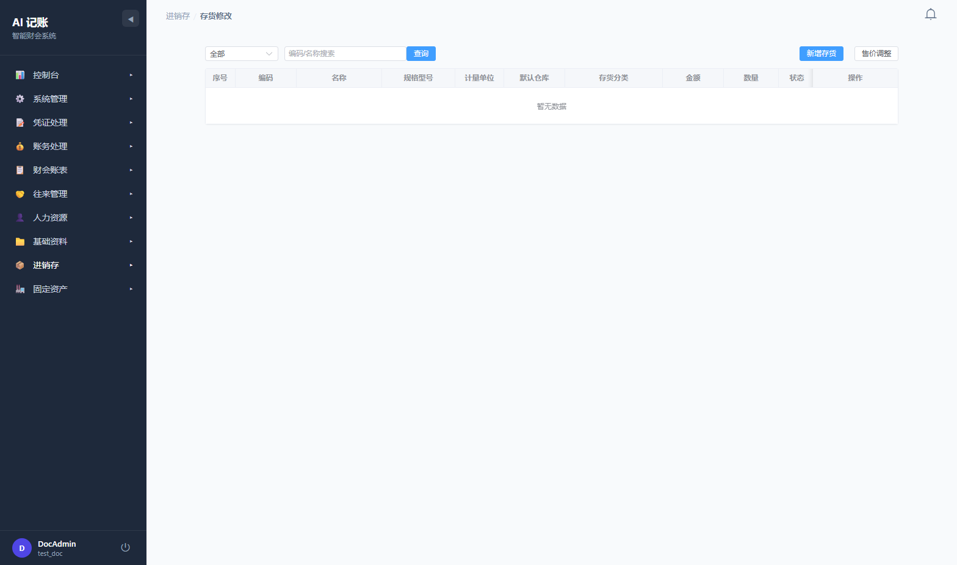

这是个啥？
查看、修改、删除已有的存货档案。

操作按钮
• 【查询】筛选
• 【新增存货】跳到新增页面
• 【售价调整】跳到调价页面

9.3 入库单 `/stock-inbound`
📸 09-stock-inbound
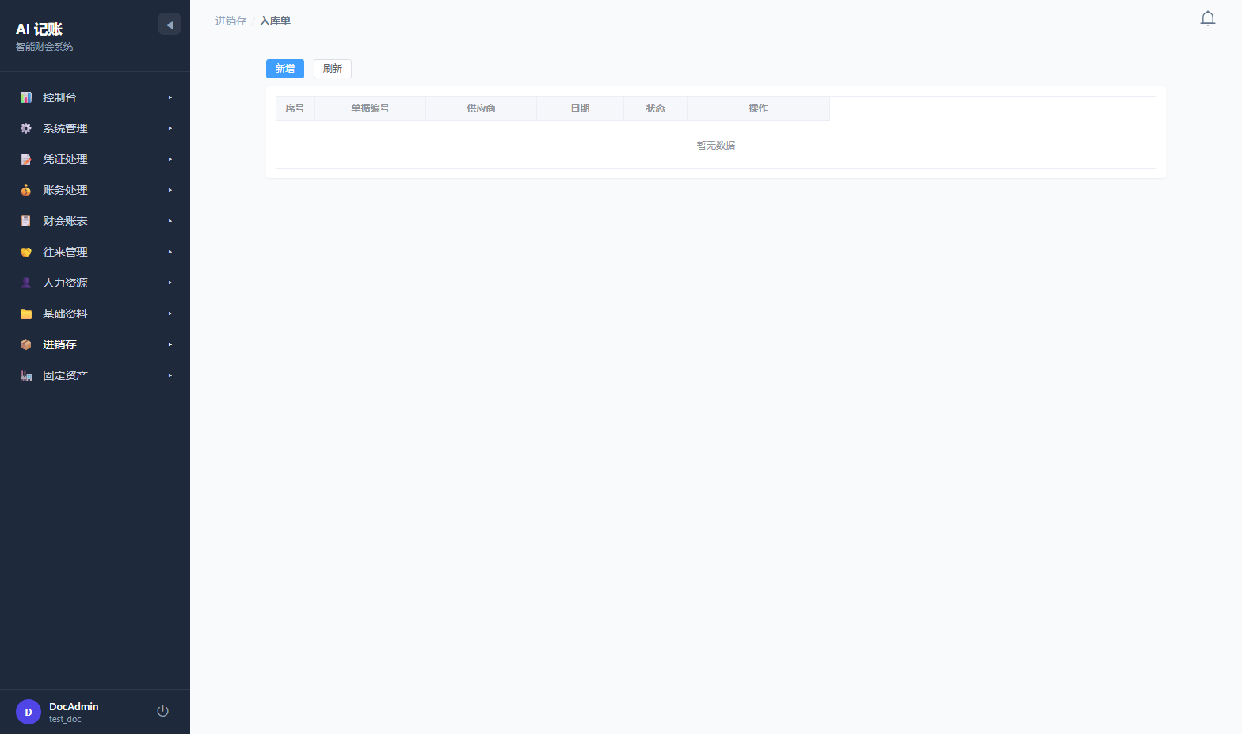

这是个啥？
货进来了（采购入库、生产完工入库），在这儿登记。

怎么操作？
1. 点【新增】
2. 选供应商（先去"往来户管理"建好）
3. 选存货、输入数量和金额
4. 保存

表格里有什么？
单据编号、供应商、日期、状态（草稿/已审核/已制单）、操作

💡 小贴士
• 审核后库存自动增加
• 点【制单】可以生成会计凭证
• 只有已审核的单据才能制单

9.4 出库单 `/stock-outbound`
📸 09-stock-outbound
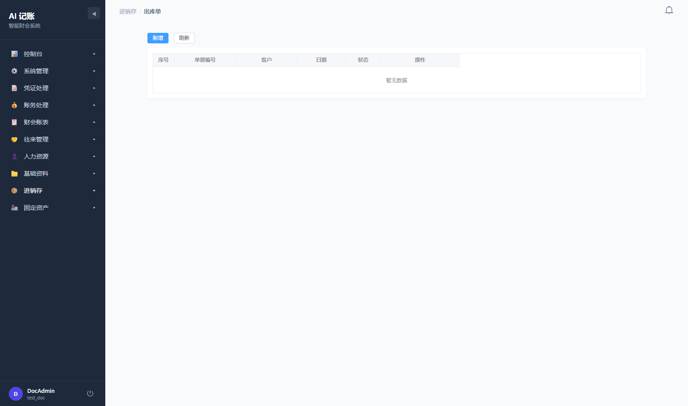

这是个啥？
货出去了（销售出库、领料出库），在这儿登记。

怎么操作？
1. 点【新增】
2. 选客户
3. 选存货、输入数量和金额
4. 保存

💡 小贴士
• 出库金额按您设置的"出库模式"自动计算
• 出库模式在"控制台"设置（先进先出/加权平均）

9.5 销售单 `/sales-orders`
📸 09-sales-orders
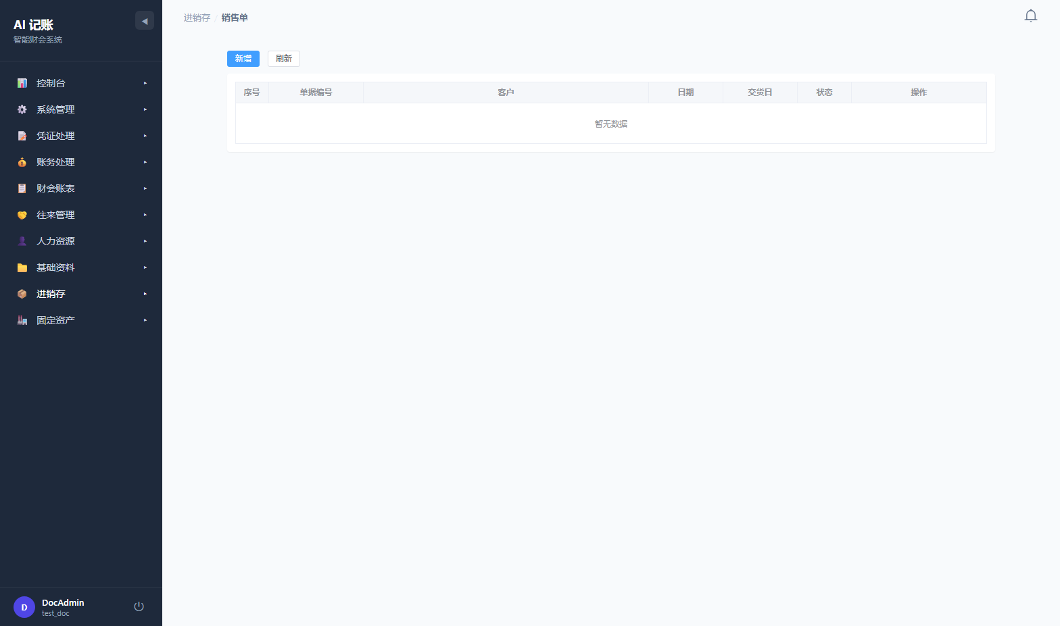

这是个啥？
客户下了订单但还没发货，先在这儿记录。

和出库单的区别？
• 销售单 = 纸面协议（不影响库存）
• 出库单 = 货真出去了（库存减少）
• 销售单审核后可以生成出库单

9.6 盘点单 `/stock-count`
📸 09-stock-count
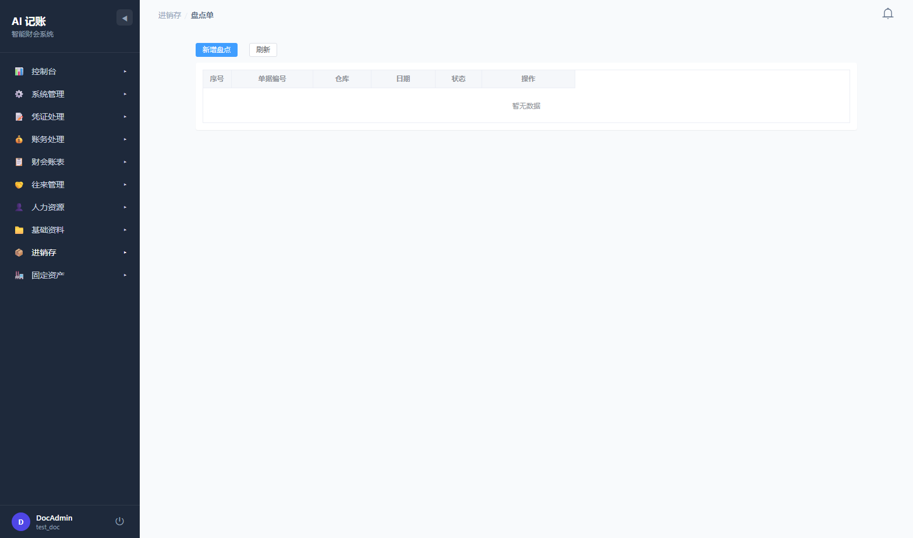

这是个啥？
月底盘点库存，账上和实际是不是对得上。

怎么操作？
1. 点【新增盘点】
2. 选仓库
3. 系统自动列出账上库存数量
4. 输入实际盘点数量
5. 系统算出盘盈/盘亏
6. 审核后自动调整库存

9.7 BOM表 `/bom`
📸 09-bom
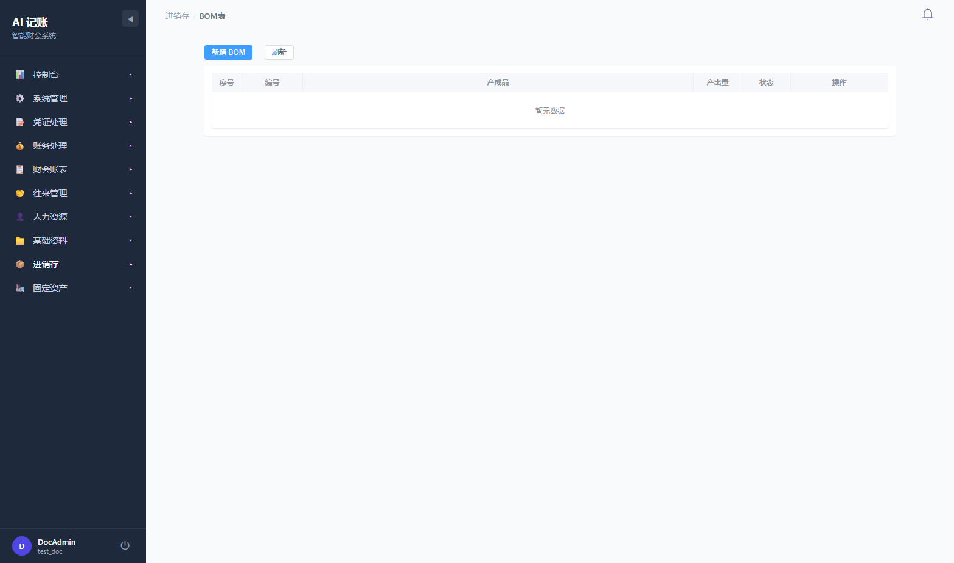

这是个啥？
BOM = 物料清单。比如做一个桌子，需要 1 个桌面 + 4 条桌腿 + 8 颗螺丝。

💡 这个是给生产企业用的
• 贸易公司可以跳过这节
• 把产成品和原材料的关系定义好

9.8 生产工单 `/production-orders`
📸 09-production-orders
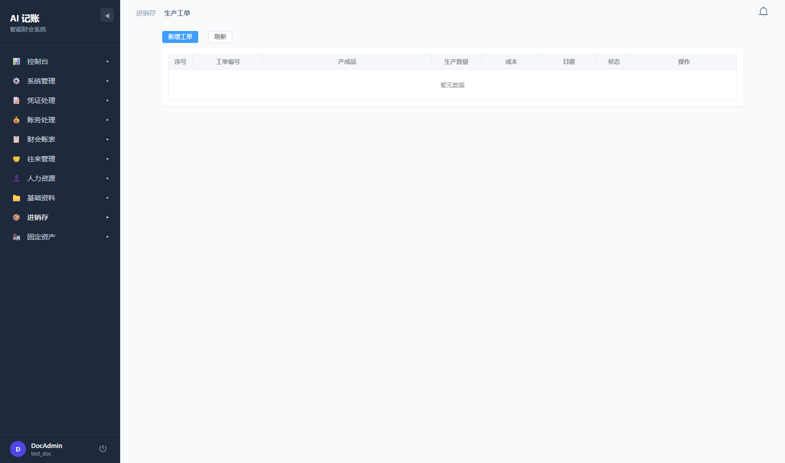

这是个啥？
下达生产任务：做多少、领多少料、花多少钱。

操作流程
1. 新增工单 → 选产成品和数量
2. 点【领料】→ 系统按 BOM 自动扣减原材料
3. 完工后点【完工】→ 成品入库

9.9 调价 `/price-adjust`
📸 09-price-adjust
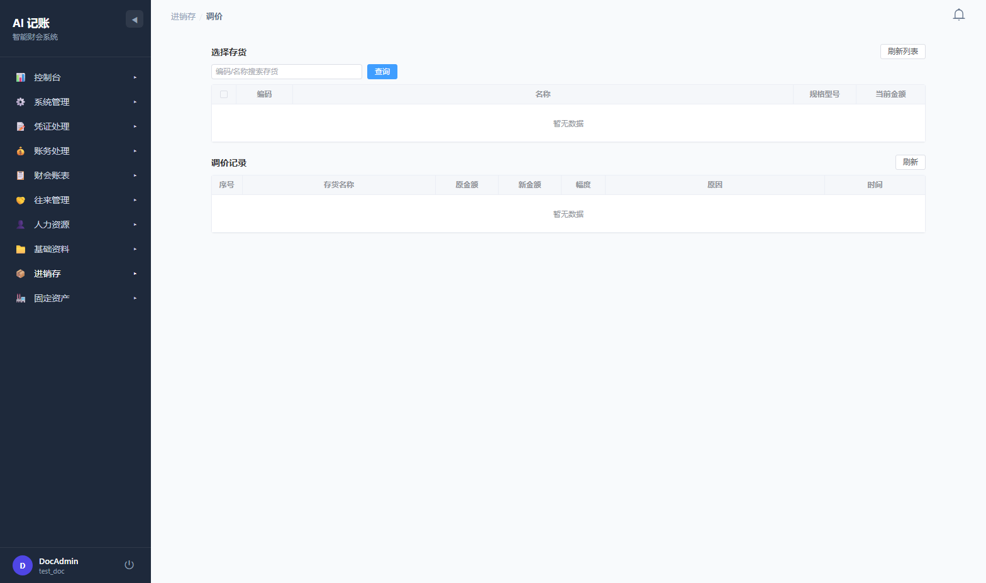

这是个啥？
调整存货的售价（涨价/降价）。

怎么操作？
• 选中存货 → 修改当前金额
• 或者点【按幅度批量调整】统一涨价/降价百分比

9.10 业务凭证模板 `/business-voucher-templates`
📸 09-business-voucher-templates
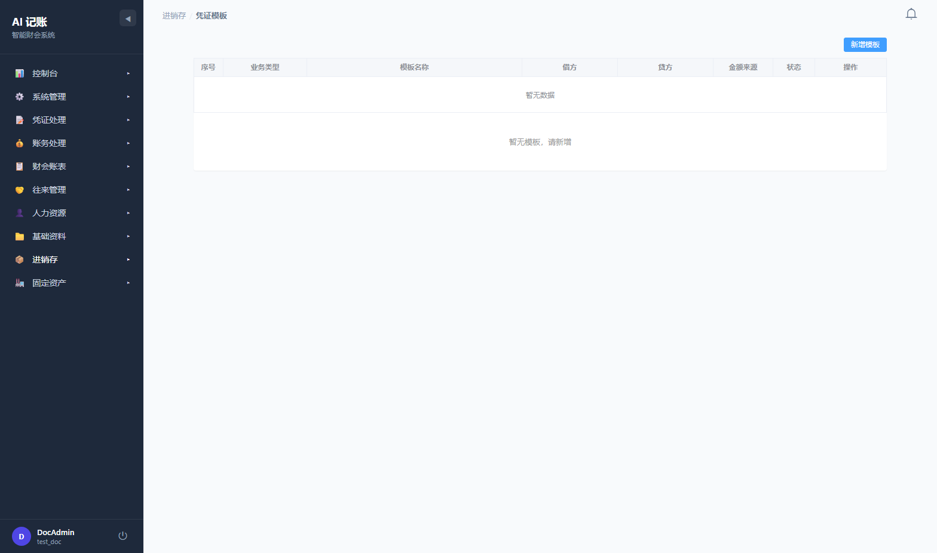

这是个啥？
定义"进货"和"出货"分别记哪个会计科目。

为什么需要？
因为系统要知道：
• 进货 → 借：库存商品，贷：应付账款
• 出货 → 借：主营业务成本，贷：库存商品

💡 设好后，制单时自动生成凭证

9.11 进销存制单 `/business-posting`
📸 09-business-posting
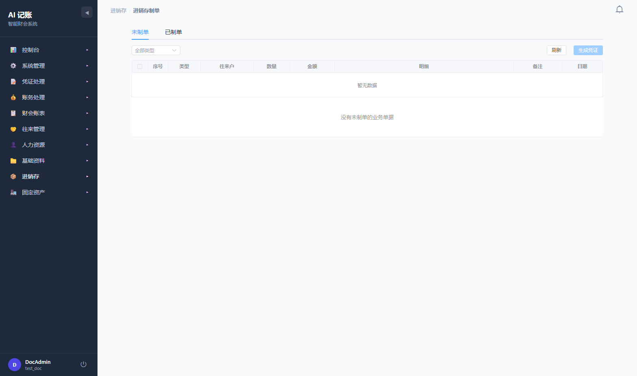

这是个啥？
把已经审核的入库/出库单据批量生成会计凭证。

怎么操作？
1. 点"未制单" tab
2. 勾选要制单的单据
3. 点【生成凭证】
4. 系统自动按模板生成凭证

💡 小贴士
• 只能制已审核的单据
• 制单后单据不能改了
• 生成的凭证在"凭证查询"里能看到

9.12 库存收发存报表 `/inventory-report`
📸 09-inventory-report
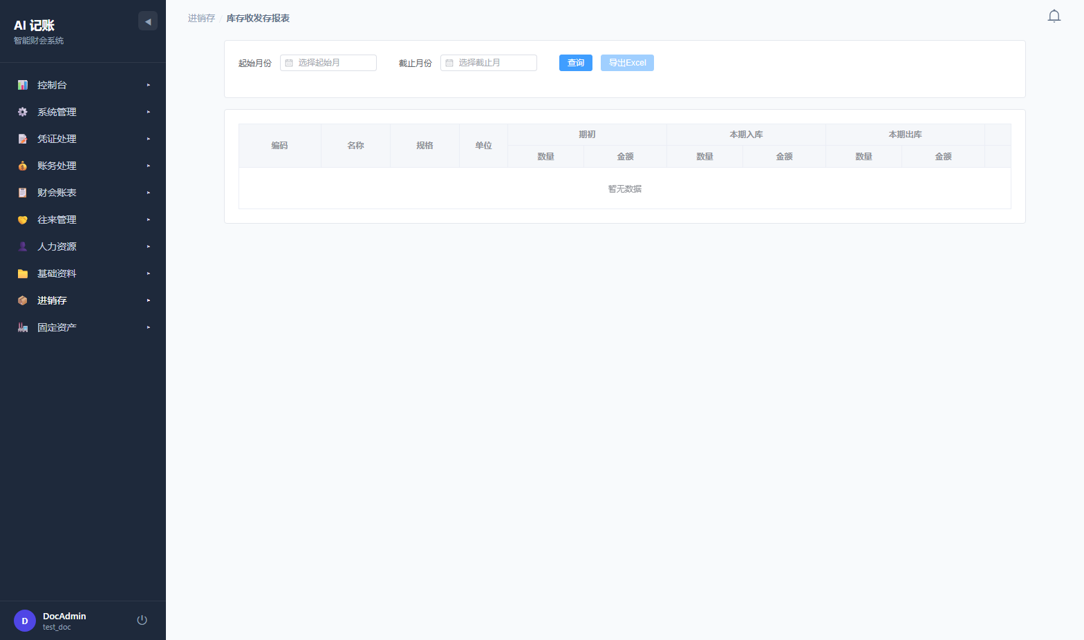

这是个啥？
月底看报表：这月进了多少货、出了多少货、还剩多少货。

怎么看？
1. 选起始月份、截止月份
2. 点【查询】
3. 表格显示：编码、名称、单位、期初数量、本期收入、本期发出、期末数量

进销存操作流程
```
1. 先建存货档案（存货增加）
2. 建仓库、供应商、客户
3. 进货 → 入库单 → 审核 → 制单 → 生成凭证
4. 出货 → 出库单 → 审核 → 制单 → 生成凭证
5. 月底 → 盘点 → 调账
6. 看报表
```

模块十：固定资产

模块十：固定资产
💡 这一章教您：怎么管固定资产、怎么提折旧
💡 有房产、车、机器设备的公司才用得到

10.1 资产卡片 `/fixed-assets`
📸 10-fixed-assets
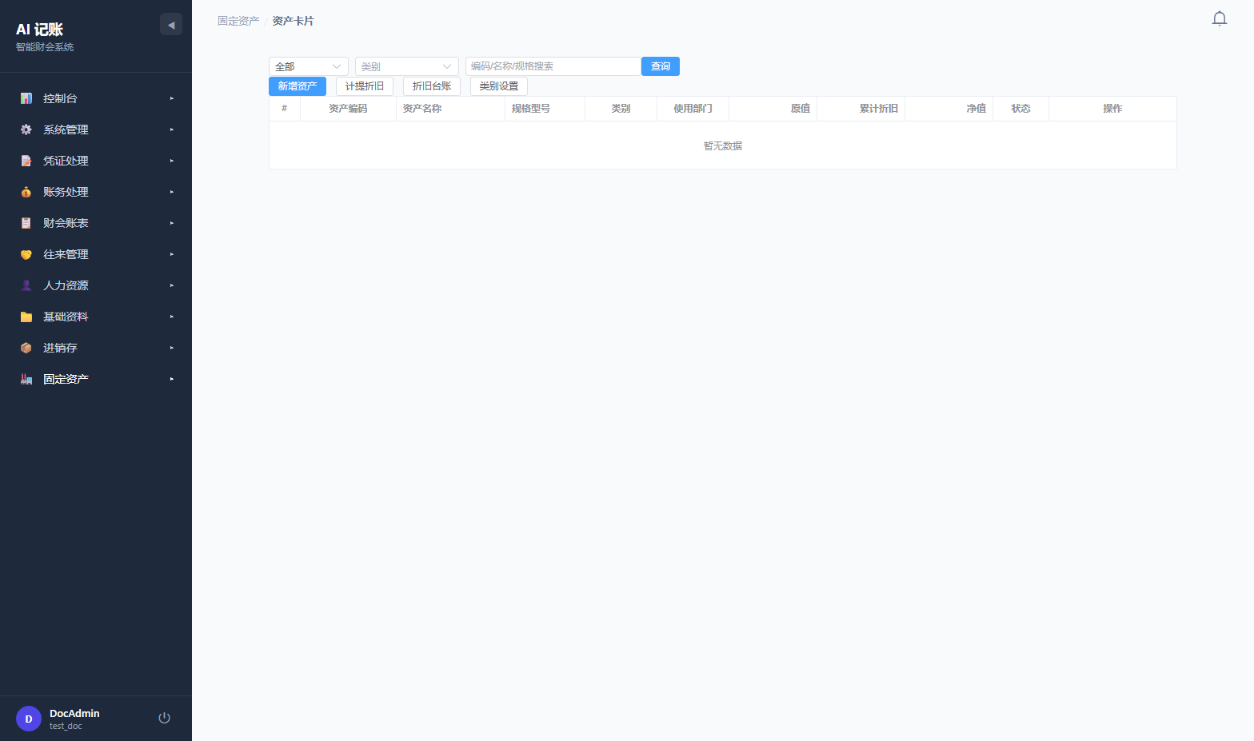

这是个啥？
您家的大件东西——房子、车、电脑、机器——在这儿登记。

怎么登记？
点【新增资产】，填写：
• 资产编码、名称、规格型号
• 类别（房屋/交通工具/电子设备/机器设备）
• 使用部门
• 原值（值多少钱）
• 使用年限（多少年报废）
• 折旧方法（平均年限法/双倍余额递减法）
• 启用日期

表格里有什么？
#、资产编码、资产名称、规格型号、类别、使用部门、原值、累计折旧、净值、状态、操作

还能做什么？
• 【计提折旧】跳到折旧页面
• 【折旧台账】跳到折旧明细
• 【类别设置】管理资产分类
• 可以编辑、删除、做变动（比如增值/减值）、处置（报废/出售）

10.2 折旧台账 `/fixed-assets-depreciation`
📸 10-fixed-assets-depreciation
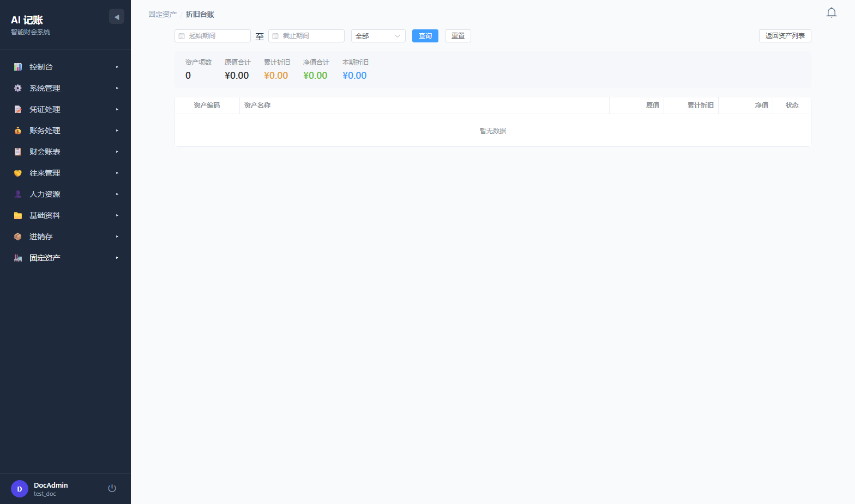

这是个啥？
看每项资产每个月提了多少折旧、总共提了多少、还剩多少净值。

怎么看？
• 上面可以按状态筛选
• 表格横向是时间轴，纵轴是资产
• 能看到每月的折旧额、累计折旧、净值

💡 小贴士
• 表格可以横向滚动看各月数据
• 已提足折旧的资产不再显示折旧额
• 点【返回资产列表】回到上一页

固定资产操作流程
```
1. 先建资产类别（类别设置）
2. 录入已有资产（资产卡片）
3. 每月计提折旧
4. 看折旧台账
5. 资产处置（报废/出售）
```

模块十一：预警中心

模块十一：预警中心
💡 这一章教您：怎么看系统自动发来的"提醒"

11.1 预警中心 `/alerts`
📸 11-alerts
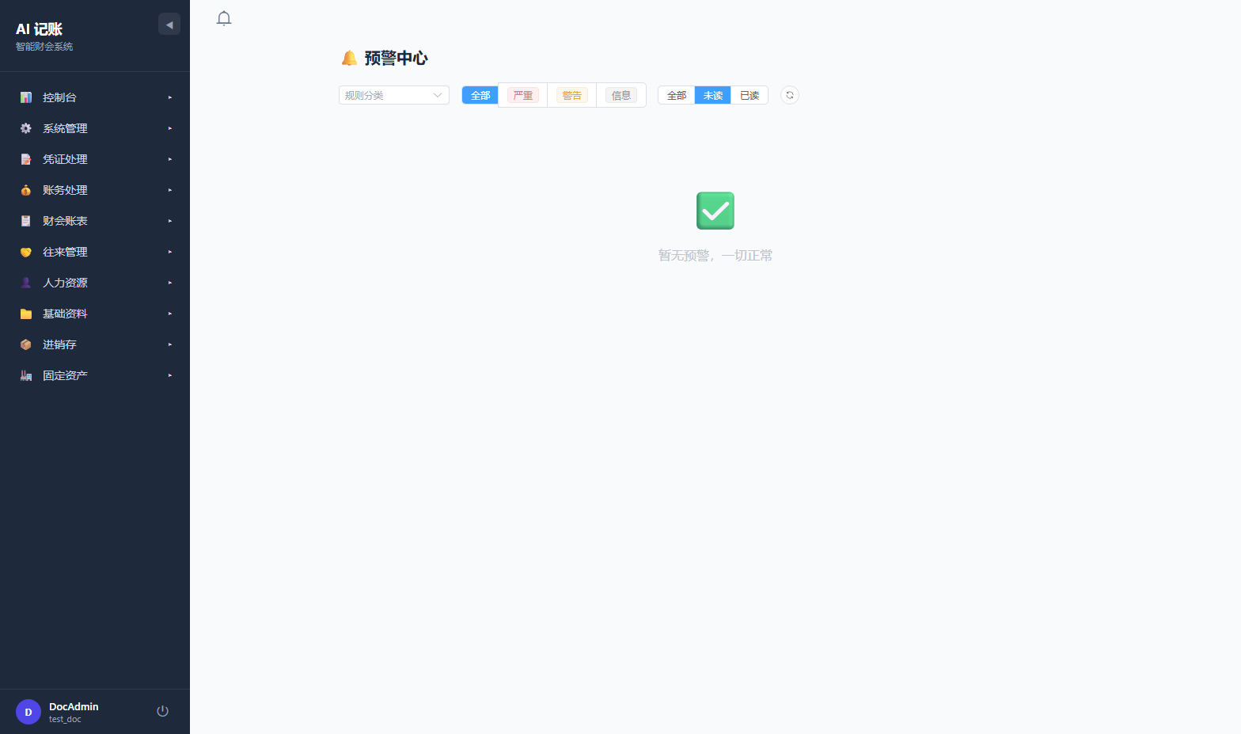

这是个啥？
系统自动帮您盯着财务指标，有问题就"报警"，就像汽车的仪表盘亮故障灯一样。

预警级别
级别 | 颜色 | 含义
P0 | 🔴 红色 | 紧急！要马上处理
P1 | 🟠 橙色 | 重要，建议关注
P2 | 🟡 黄色 | 一般，参考信息

有哪些预警类型？
类别 | 干嘛的
偿债能力 | 流动比率、速动比率、资产负债率等
盈利能力 | 净资产收益率、毛利率等
营运效率 | 应收账款周转率、存货周转率等
期间费用 | 管理费用率、销售费用率等
税务合规 | 税负率、进项税匹配度等
其他规则 | 用户自定义的规则

怎么操作？
• 按类别筛选查看
• 点【标记已读】表示"知道了"
• 点【忽略】表示"这个不用管"

💡 小贴士
• 建议每天打开系统先看一眼
• 预警规则可以在系统配置里调整阈值
• 忽略的预警不会重复提醒

页面导航
功能 | 在哪找
预警信息 | 预警中心（不在侧边栏，在顶部菜单或消息通知）

